МОДУЛЬНІ ТЕСТОВІ ЗАВДАННЯ
Теоретична частина
Перший рівень: Низький

1.Тема. КРЕСЛЕННЯ В СИСТЕМІ ПРЯМОКУТНИХ ПРОЕКЦІЙ

Із запропонованих варіантів відповідей укажіть правильну.
1.1. Яке із вказаних основних положень комплексного креслення точки є неправильним?
а)фронтальна та горизонтальна проекції точки А завжди розташовані на лінії зв'язку, яка перпендикулярна до осі проекцій ОХ;
б) фронтальна та профільна проекції точки А завжди розташовані на лінії зв'язку, яка перпендикулярна до осі проекцій 0Z;
в) фронтальна та горизонтальна проекції точки А завжди розташовують на лініях зв'язку, які перетинаються на допоміжній прямій креслення;
г) фронтальна та профільна проекції точки А завжди розташовують на лініях зв'язку, які перетинаються на допоміжній прямій креслення.
1.2. Якщо ребро предмета розташоване перпендикулярно до площини П₂, то на площину П₁ воно спроеціюється...
а) у відрізок, величина якого дорівнює натуральній величині ребра;
б) у точку;
в) у відрізок меншого розміру;
г) у п-кутник.
1.3. Якщо грань предмета розташована паралельно площині П₁, то на площину П₃ вона спроеціюється...
а) у n-кутник, розміри якого дорівнюють розмірам грані;
б) у n- кутник меншого розміру;
в) у відрізок;
г) у точку.
1.4. Яке із тверджень є хибним щодо розкриття суті способу посередників, що застосовується під час побудови ліній взаємного перетину поверхонь?
а) задані поверхні перерізають допоміжною поверхнею (площиною або сферою);
б) будують лінії перетину посередника з кожною заданою поверхнею;
в) визначають точки перетину посередників між собою, ці точки і є шуканими точка
ми лінії перетину заданих поверхонь;
г) визначають спільні точки ліній перетину посередника з кожною заданою поверхнею, ці точки є шуканими точками лінії перетину заданих поверхонь.
1.5. Яка лінія утвориться при перетині многогранника з тілом обертання?
а) одна або дві просторові замкнені лінії, окремі відрізки яких є лініями перетину граней;
б) одна або дві лінії, що складаються з кількох частин кривих другого порядку; ці частини сходяться між собою на ребрах многогранника;
в) одна або дві плоскі криві чи прямі лінії, окремі частини яких сходяться на ребрах многогранника;
г) одна або дві прямі лінії, окремі частини яких перетинаються між собою.
1.6. Яким способом можна побудувати фронтальну проекцію точки А, яка лежить на поверхні конуса, якщо задано її горизонтальну проекцію?
а) побудовою проекцій твірної конуса, що проходить через точку А;
б) введенням допоміжної сфери;
в) введенням допоміжної січної площини, що перпендикулярна до площини проекцій Н;
г) введенням допоміжної січної площини, паралельної площині проекцій V.
2.Тема. ВИГЛЯДИ
Із запропонованих варіантів відповідей укажіть правильну.
2.1. Вигляд — це...
а) зображення зовнішніх елементів предмета;
б) зображення внутрішніх та зовнішніх елементів предмета;
в) зображення передньої частини предмета;
г) зображення повернутої до спостерігача видимої частини поверхні предмета.
2.2. Головним виглядом називається...
а) вигляд, утворений на фронтальній площині проекцій, який дає найповніше уявлення про форму предмета;
б) вигляд, на якому без спотворення показано всі елементи поверхні предмета;
в) вигляд, на якому показано видимі й невидимі елементи поверхні предмета;
г) вигляд, утворений на горизонтальній площині проекцій, який дає найповніше уявлення про форму предмета.
2.3. Основних виглядів є...
а) один;
б) три;
в) шість;
г) два.
2.4. Основний вигляд позначається, якщо...
а) викреслюється без збереження проекційних зв'язків;
б) це вигляд несиметричного предмета;
в) це вигляд на площину, яка розташована під кутом до основних площин проекцій;
г) предмет має поверхні, розташовані під кутом до основних площин проекцій.
2.5. Додатковий вигляд — це...
а) вигляд на площину, яка паралельна основним площинам проекцій;
б) вигляд на додаткову площину, яка не паралельна основним площинам проекцій;
в) вигляд, який розташовується без збереження ліній проекційного зв'язку;
г) вигляд, що містить зображення похилого елемента предмета.
2.6. Кількість зображень на кресленні предмета визначається залежно від...
а) розмірів формату креслення;
б) положення предмета у просторі;
в) форми і будови предмета;
г) розмірів предмета.
2.7. Місцевий вигляд — це...
а) вигляд, що містить зображення похилого елемента предмета;
б) вигляд, що містить зображення окремої обмеженої частини предмета;
в) вигляд, який розташовують на вільному місці поля креслення і позначають;
г) вигляд, який проектується на додаткову площину проекцій.
2.8. У разі необхідності вигляд на кресленні позначають за типом...
а) «Вигляд А»;
б) «Вигляд А»,
в) «А»;
г) «А».
2.9. Виглядів на кресленні має бути ...
а) стільки, скільки треба для виявлення розмірів предмета та його елементів;
б) мінімальна кількість, але достатня для виявлення положення предмета та його частин;
в) мінімальна кількість, але достатня для повного уявлення про форму предмета та його частин;
г) три.
2.10. Прочитати креслення предмета — значить...
а) за плоским зображенням визначити назву і розміри предмета;
б) за плоским зображенням уявити об'ємну форму предмета, визначити його назву і розміри;
в) за плоским зображенням визначити положення предмета у просторі, його назву та розміри;
г) за плоским зображенням уявити об'ємну форму предмета і його положення у просторі.
3.Тема. ПЕРЕРІЗИ
Із запропонованих варіантів відповідей укажіть правильну.
3.1. Переріз —це...
а) зображення частини уявно перерізаного предмета;
б) зображення деталі, що утворюється внаслідок її перетину січною площиною;
в) зображення фігури, яке утворюється при умовному перетині предмета однією або кількома площинами;
г) зображення внутрішньої будови предмета.
3.2. Суцільною тонкою лінією обводять контур фігури перерізу, якщо це переріз...
а) накладений;
б) винесений;
в) винесений, розташований у розриві вигляду;
г) похилий.
3.3. Винесені перерізи, розташовані у розриві вигляду, не позначаються, якщо...
а) фігура перерізу несиметрична;
б) фігура перерізу симетрична;
в) фігура перерізу симетрична відносно січної площини;
г) деталь симетрична.
3.4. Винесені перерізи не позначаються, якщо...
а) фігура перерізу симетрична і розміщена на продовженні сліду січної площини;
б) фігура перерізу несиметрична і розміщена на продовженні сліду січної площини;
в) фігура перерізу симетрична і розташована за напрямком погляду;
г) фігура перерізу несиметрична і розташована на довільному полі креслення.
3.5. На перерізі показують контури заглибини або отвору повністю, якщо...
а) січна площина проходить через вісь поверхні обертання, яка обмежує циліндричні, конічні, колові отвори чи заглибини;
б) січна площина проходить через вісь поверхні обертання, яка обмежує циліндричні отвори чи заглибини;
в) січна площина проходить через не круглий отвір чи заглибину;
г) січна площина проходить через вісь симетрії отвору чи заглибини.
3.6. Лінії перетину і стрілки показують, але позначення літерами не дають, якщо переріз...
а) винесений і має несиметричну форму;
б) накладений і має симетричну форму;
в) накладений і має несиметричну форму;
г) накладений і має несиметричну форму або винесений, розташовується у розриві вигляду і має несиметричну форму.

Задачі для читання креслень

1.1 Задачі першого рівня складності
Приклад відповіді:1.1 1.2
номер питання | відповідь
А | 2
Б | 1
номер питання | відповідь
А | 2
Б | 1
1. Читання креслень
Для задач 1.1. – 1.2. з’ясувати:
- на якому рисунку накреслено проекції деталі А?
- на якому рисунку накреслено проекції деталі Б?
- на якому рисунку накреслено проекції деталі В?
- на якому рисунку накреслено проекції деталі Г?
- на якому рисунку накреслено проекції деталі Д?
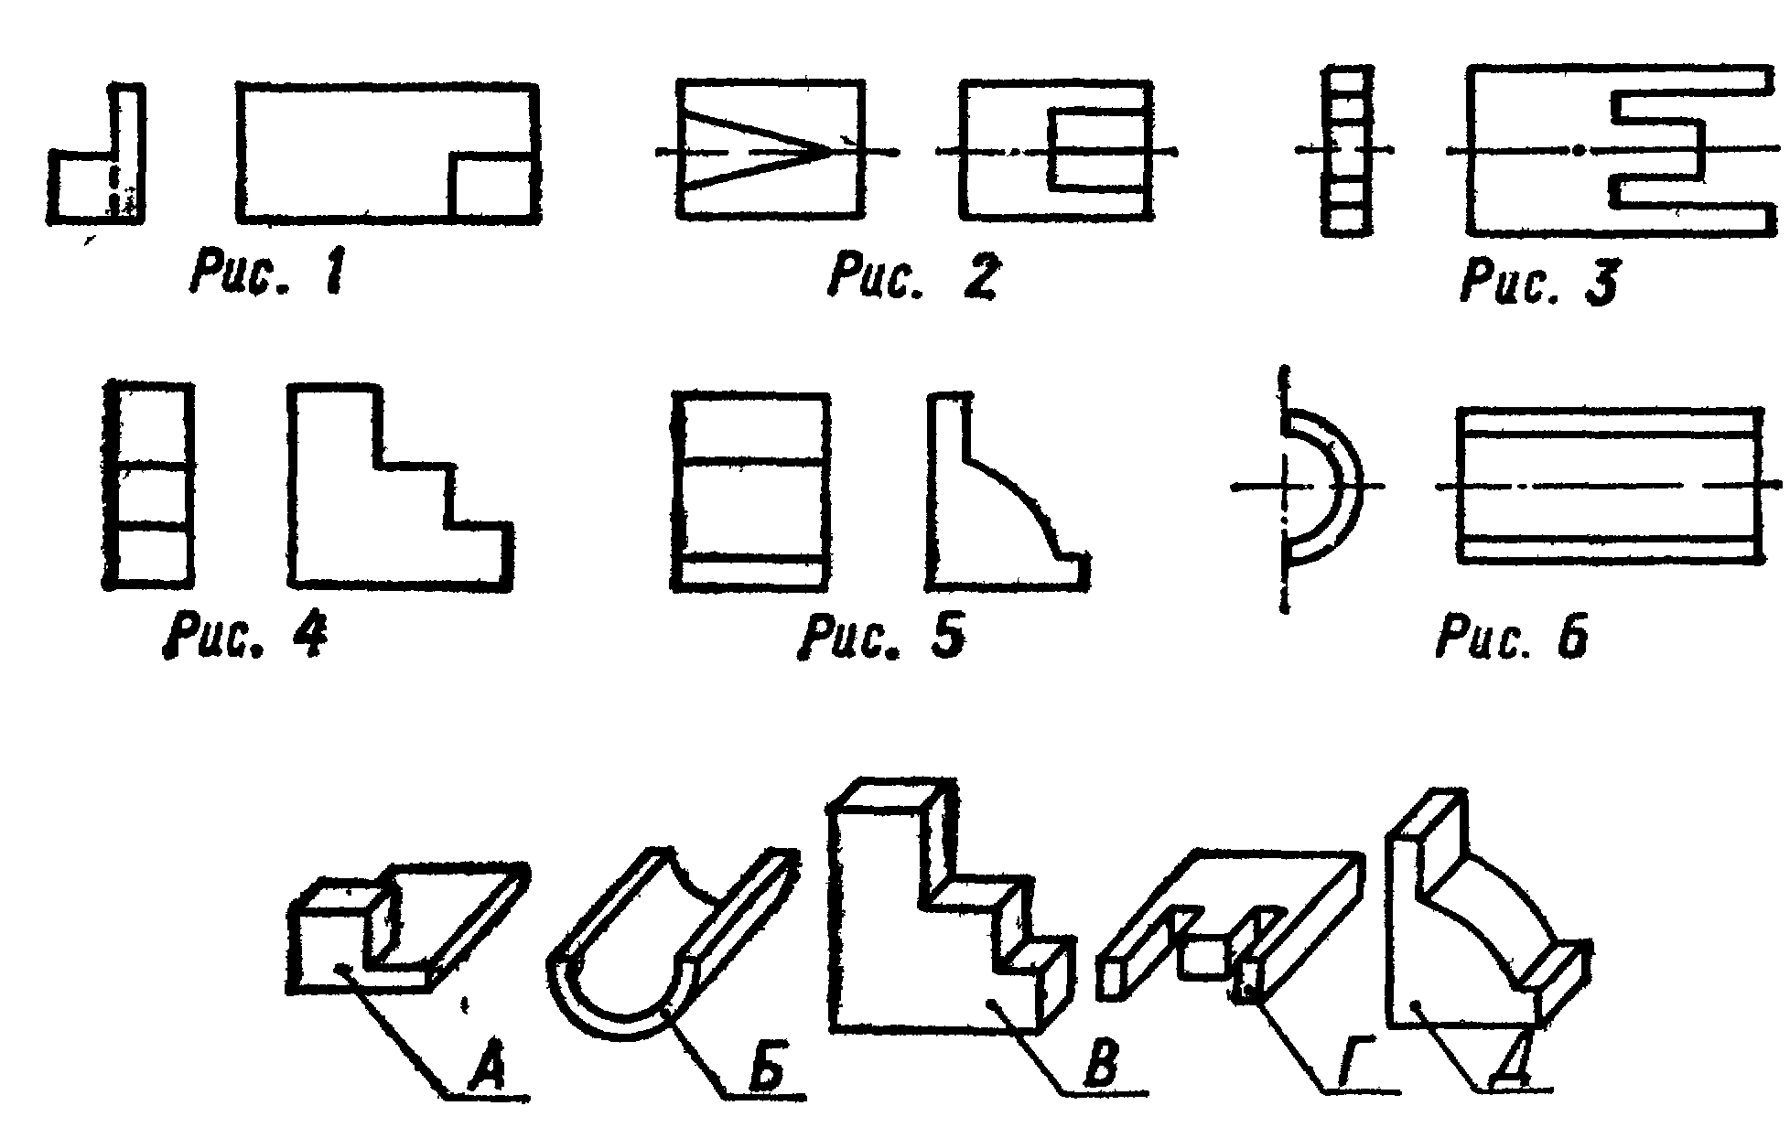
Задача1.1

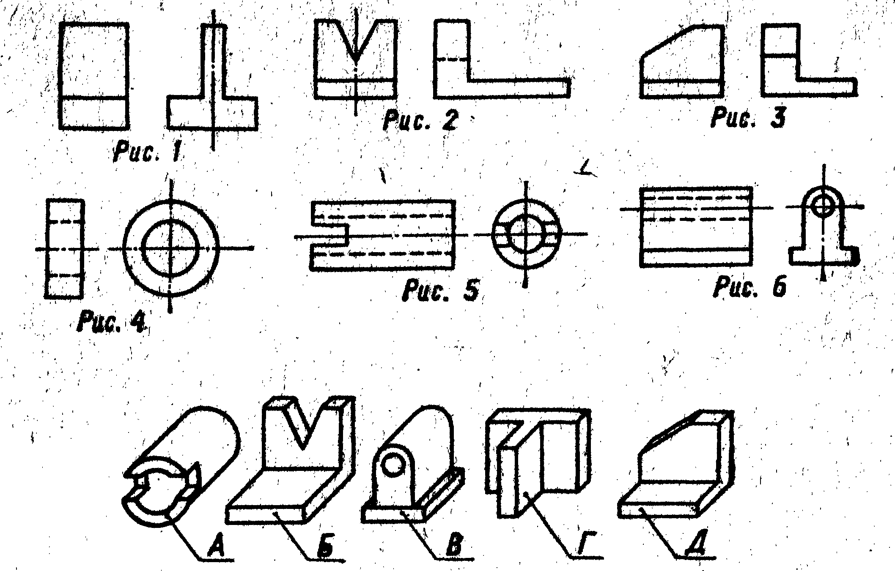
Задача1.2

2.Читання креслень групи геометричних тіл..
Приклад відповіді:
2.1 2.2
номер питання | відповідь
А | 2
Б | 1
номер питання | відповідь
А | 2
Б | 1

Для задач 2.1 – 2.2 знайти:
- на якому з рисунків накреслено вигляд зліва групи деталей А?
- на якому з рисунків накреслено вигляд зліва групи деталей Б?
- на якому з рисунків накреслено вигляд зліва групи деталей В?
- на якому з рисунків накреслено вигляд зліва групи деталей Г?
- на якому з рисунків накреслено вигляд зліва групи деталей Д?
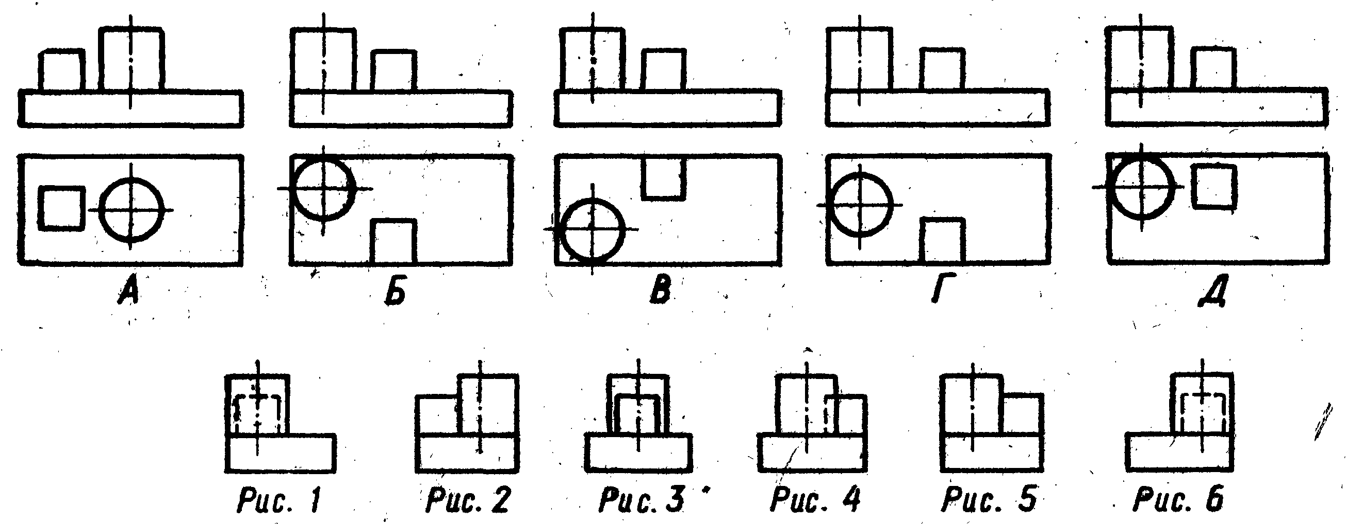
Задача 2.1
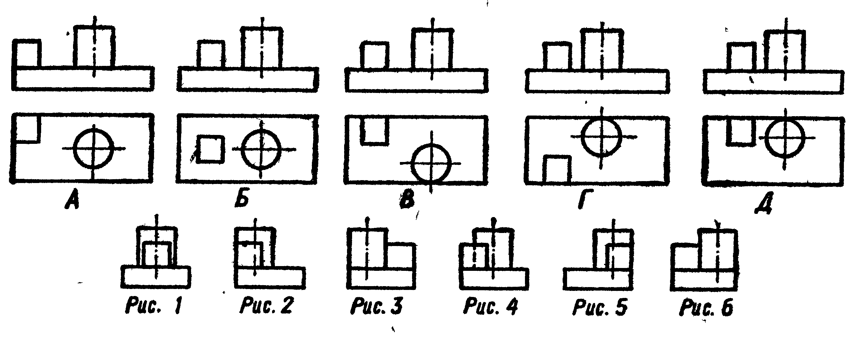
Задача 2.2

3. Аналіз форми предмета за кресленням

Для задач 3.1 –3.2 перелічити усі геометричні поверхні (послідовно зліва на право), з яких складається деталь, зображена на рис.1., те саме на рис.2., те саме на рис.3.
Геометричні поверхні позначити цифрами, якими вони закодовані
- Конусна. 2. Призматична. 3. Пірамідальна. 4. Циліндрична. 5. Куляста.
.
Задача 3.1

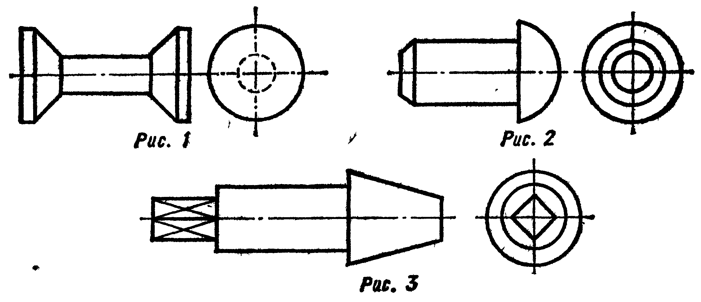

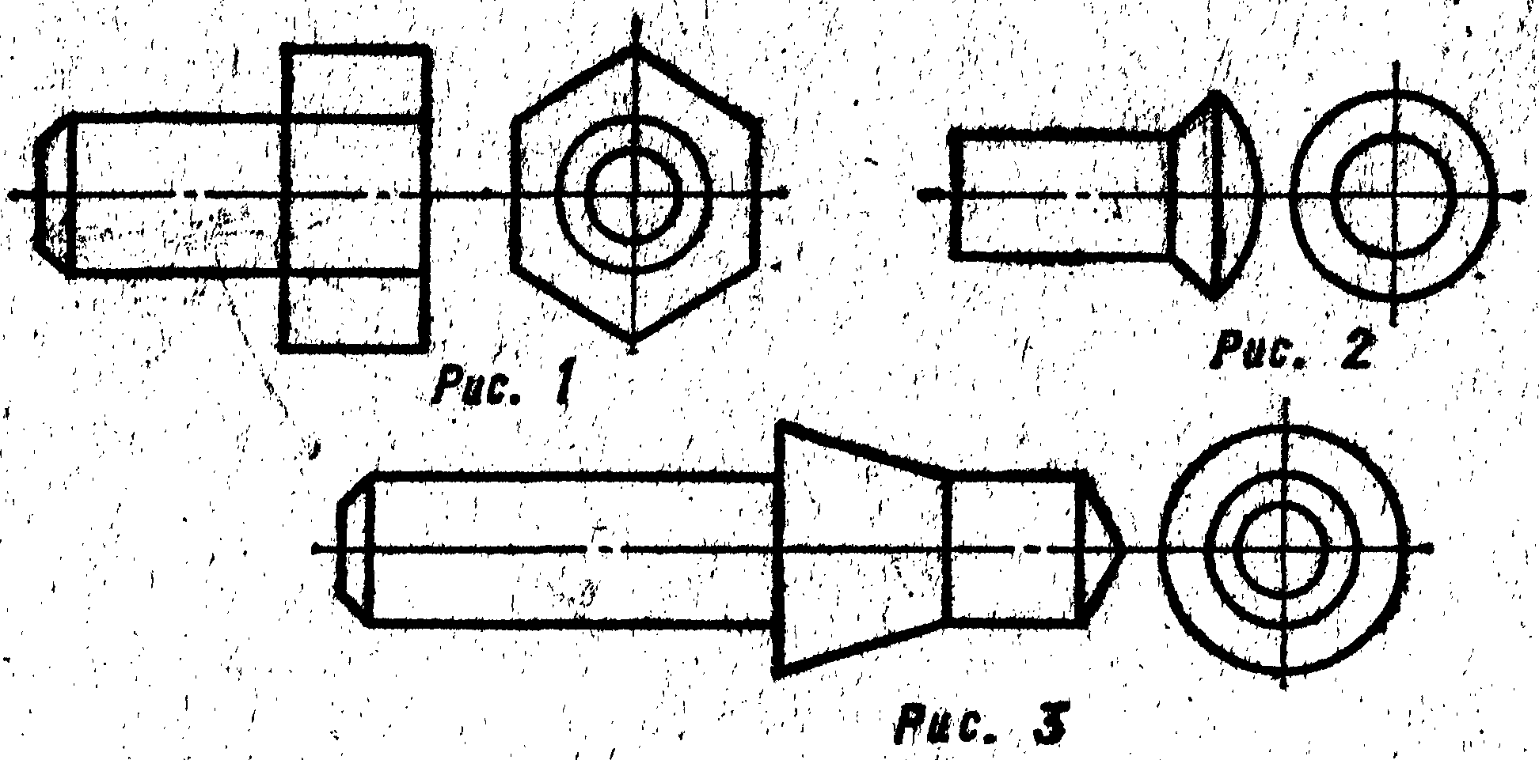
Задача3.2

Тема: Види.
Завдання №1 (рисунки від 1 до 12) :
Визначити проекції моделі за її аксонометрією

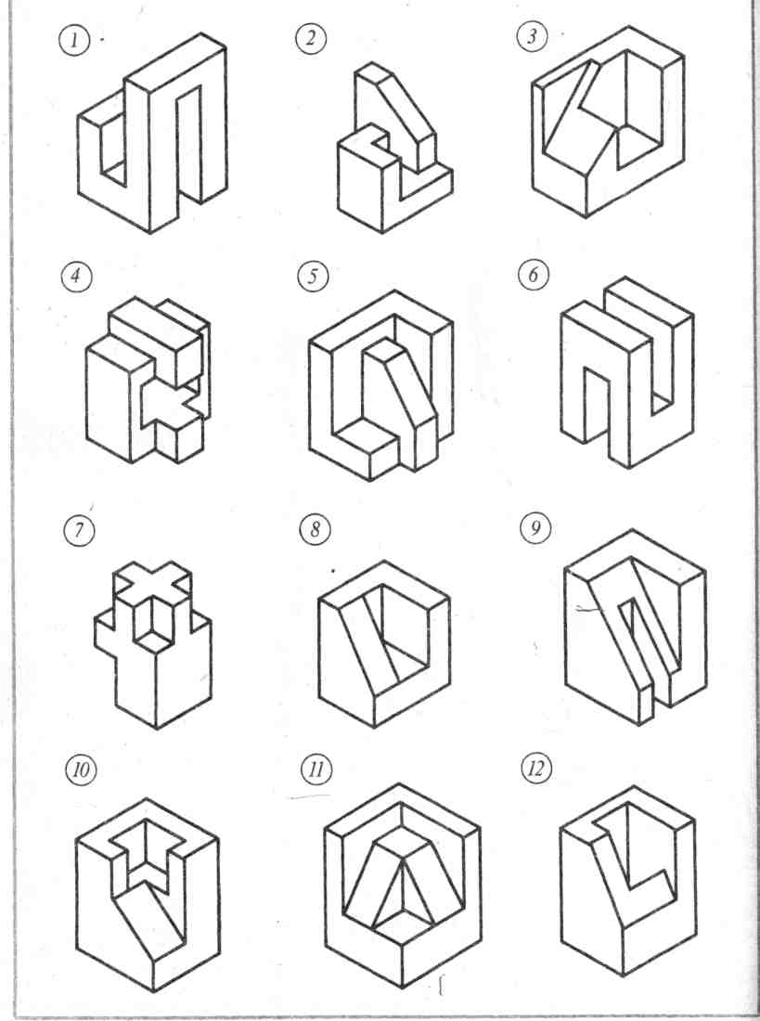

Відповіді до завдання № 1:

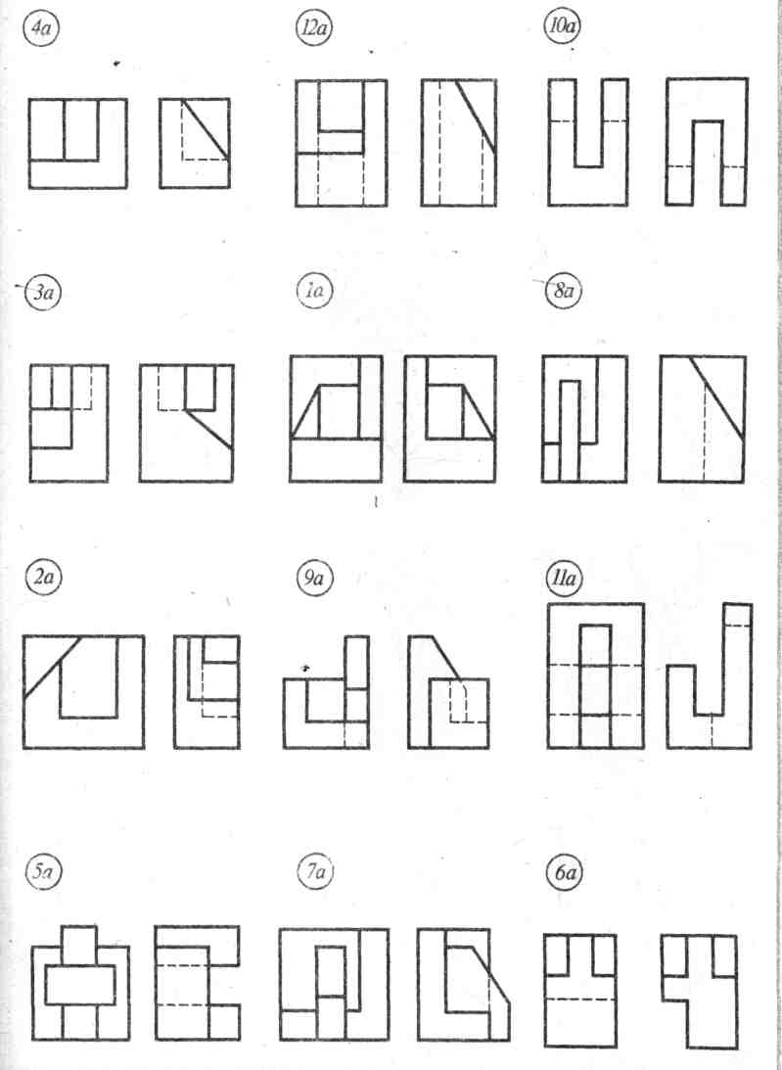

Тема: Види.
Завдання №1 (рисунки від 13 до 24) :
Визначити проекції моделі за її аксонометрією

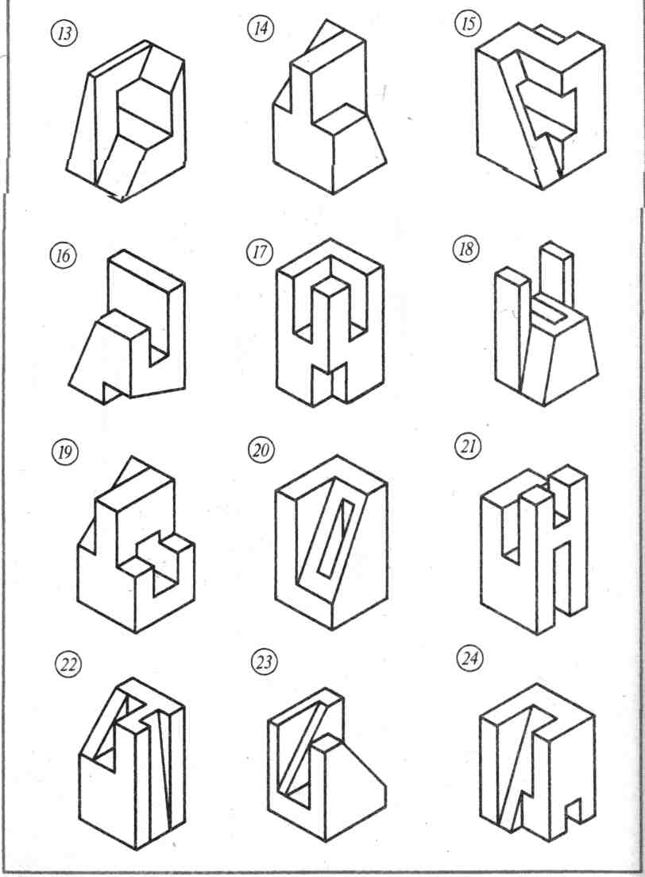

Відповіді до завдання № 1:

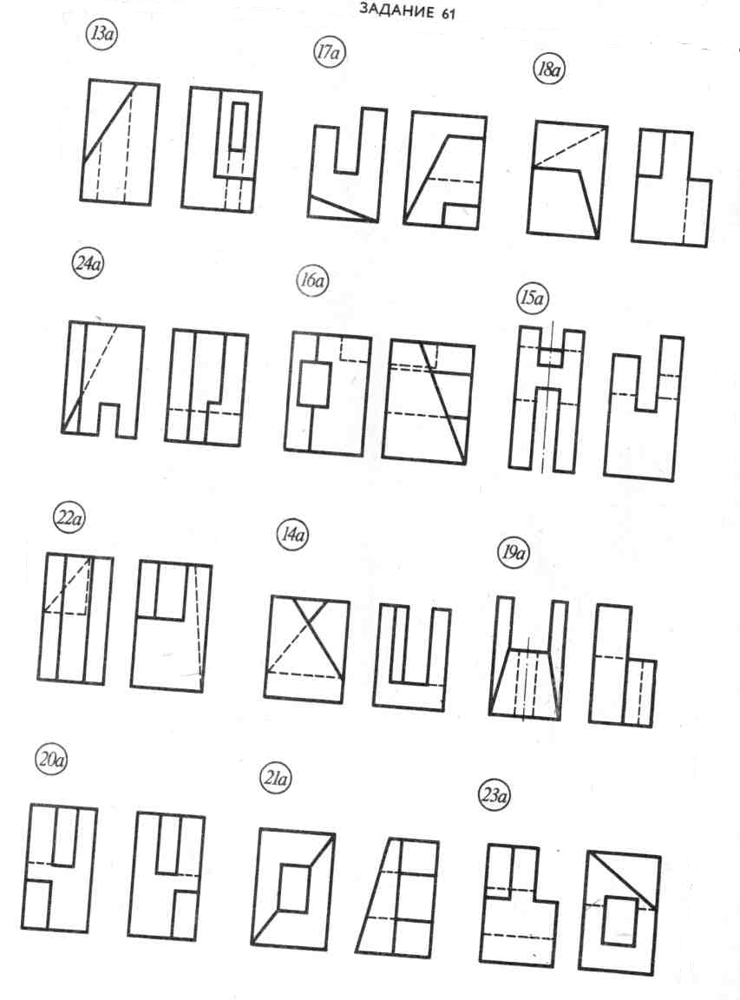

МОДУЛЬНІ ТЕСТОВІ ЗАВДАННЯ
Середній рівень
Теоретична частина

Тема 1. Зображення – види, розрізи, перерізи

1.1.Яке зображення називають видом?
а) зображення поверхні, що повернена до площини проекцій
б) зображення видимої поверхні предмета, що повернена до спостерігача
в) зображення предмета разом з його осями на площині
1.2.У якій послідовності розміщують види на кресленні?
а)вид спереду - на фронтальній площині, вид зверху - під видом спереду, на горизонтальній площині,
вид зліва - справа від виду спереду, вид справа – зліва від виду спереду, вид знизу – зверху від виду спереду, вид ззаду - справа від виду зліва
б) вид спереду - на горизонтальній площині, вид зверху - над видом спереду на фронтальній площині , вид зліва - справа від виду спереду, вид справа – зліва від виду спереду ,вид знизу – зверху від виду спереду, вид ззаду - справа від виду зліва
в)вид спереду - на фронтальній площині, вид зверху - над видом спереду, на горизонтальній площині,
вид зліва - зліва від виду спереду, вид справа – справа від виду спереду ,вид знизу – знизу від виду спереду, вид ззаду - справа від виду зліва.
1.3.Які види називають основними?
а) види, що одержують на основних площинах проекцій
б) вид спереду, вид зверху, вид зліва, вид справа вид знизу, вид ззаду .
в)види, що одержують на додаткових площинах
1.4. Чим відрізняється додатковий вид від місцевого?
а)Додатковий вид – це зображення виду на площині, непаралельній основним площинам проекцій, для отримання неспотвореного зображення форми та розмірів елементів предмета. А місцевий вид показує окремий елемент або окреме місце деталі.
б) додатковий показує додаткові елементи деталі, а місцеві – місцеві елементи
в) додатковий показує додаткові відомості про деталь, а місцеві – особливі відомості
1.5.Чим відрізняється розріз від перерізу?
а) на розрізі показують те, що розміщено у січній площині та за нею, а у перерізі показують те, що розміщено у січній площині
б) на розрізі показують те, що розміщено у січній площині та перед нею, а у перерізі показують те, що розміщено у січній площині та за нею
в) на розрізі показують те, що розміщено за січною площиною, а у перерізі показують те, що розміщено у січній площині
1.6. Як позначають розрізи та перерізи?
а) січна площина показується розімкненою лінією, перпендикулярно до осі деталі, стрілочки ставляться на 2-3 мм від зовнішніх країв розімкнутої лінії та показують напрямок погляду. Саме зображення розрізу або перерізу позначають написом А-А не підкреслюючи
б) січна площина показується основною товстою лінією, перпендикулярно до осі деталі, стрілочки ставляться на 2-3 мм від зовнішніх країв розімкнутої лінії та показують напрямок погляду. Саме зображення розрізу або перерізу позначають написом А-А не підкреслюючи
в) січна площина показується розімкненою лінією, перпендикулярно до осі деталі, стрілочки ставляться на 2-3 мм від внутрішніх країв розімкнутої лінії та показують напрямок погляду. Саме зображення розрізу або перерізу позначають написом А-А підкреслюючи

Тема 2. Нанесення розмірів
- У яких одиницях виміру вказують на кресленнях лінійні й кутові розміри?
а) сантиметрах, радіанах
б) метрах, кутових одиницях
в) міліметрах, градусах, хвилинах та секундах, радіанах
- У яких випадках розмірні числа вказують простим дробом?
а) у випадках коли розміри складають десятинний дріб
б) коли розміри елементів вимірюються в дюймах
в) коли неможна написати цілим числом
- У яких випадках на кресленнях допускається не вказувати граничні відхилення розмірів?
а) коли деталь одиничного виробництва з припусками на підгонку; зони різної шорсткості однієї поверхні, зони термообробки покриття, оздоблення, накатки, насічки та їх діаметри
б) при повторенні елементів
в) для габаритних розмірів
- Чи допускається повторювати на кресленні розміри однакових елементів деталі на різних її зображеннях?
а) ні
б) так
в) ні, за винятком довідкових розмірів
- Які основні правила нанесення розмірів на кресленнях?
а) використання виносних та розмірних ліній та розмірних чисел і відповідних знаків
б) використання ліній контуру, виносних і центрових ліній в якості розмірних
в) наносити розмірні числа безпосередньо на розмірній лінії
- Чи допустимо розрив ліній креслення в місцях перетинання їх зі стрілками розмірних ліній?
а) так
б) ні
- Чи допускається розділяти або перетинати лініями креслення розмірні числа?
а) ні
б) так
- Як розташовують стрілки розмірних ліній при недоліку місця для їхнього розміщення?
а) продовжують за виносні лінії наносять стрілки зовні, замінюють засічками або чіткими точками
б) не показують
в) виконують стрілки іншого виду
- Як розташовують розмірні числа при різному нахилі розмірних ліній?
а) розміщують над розмірними лініями ближче до середини
б) розміщують під розмірними лініями
в) розміщують на розмірних лініях з боку
- Як наносяться кутові розміри залежно від зони розташування кута?
а) якщо дуга випукла - з середині випуклості, якщо вогнута – зверху або на лінії полки виноски
б) якщо дуга випукла - зверху випуклості, якщо вогнута – в середині дуги або на лінії полки виноски
в) поруч з дугою
- У яких випадках допускається проводити розмірні лінії з обривом?
а) при нанесенні діаметра; якщо є симетрично розміщені елементи
б) при нанесенні габаритних розмірів
в) при нанесенні міжосьових відстаней
- Який тип ліній використовують при нанесенні центрових ліній окружностей малих діаметрів?
а) суцільна тонка
б) штрих пунктирна
в) основна товста
- Які знаки наносять перед розмірними числами діаметрів окружностей і радіусів дуг?
а)®, o
б) @, ¢
в) Ø, R
- Яким знаком позначається сферична поверхня?
а) Ø
б) R
в) O
- Як наносяться розміри фасок, що мають кут 45⁰?
а) Сх45⁰
б) С, окремо 45
в) С45
- Чи допускається проведення винесених ліній не під прямим кутом до розмірної?
а) так
б) ні
в) в особливих випадках

Тема 3. Допуски й посадки
3.1. У чому полягає сутність взаємозамінності?
а) у замінюванні виробів
б) у замінюванні будь-яких однотипних деталей у виробах
в) у замінюванні зображень
3.2 Які бувають посадки?
а) з зазором, з натягом, перехідні
б) не перехідні з натягом, не перехідні з зазором
в) перехідні із зазором, перехідні з натягом
3.3 Що розуміється під допуском розміру?
а) алгебраїчна різниця між верхнім та нижнім відхиленням розміру
б) відхилення від нульової лінії номінального розміру
в) різниця між найбільшим і найменшим граничними розмірами
3.4 Як указують числові значення граничних відхилень розмірів на кресленнях?
а) буквено-цифровим позначенням
б) числовим позначенням
в) буквеним позначенням
3.5 Як зв'язані між собою допуски розмірів поверхонь зі значеннями параметрів шорсткості цих же поверхонь?
а) чим більше допуск розміру, тим менше шорсткість
б) чим менше допуск розміру, тим менше шорсткість
в) чим менше допуск розміру, тим більша шорсткість
3.6 Яка система допусків і посадок прийнята в нашій країні?
а) єдина система допусків і посадок
б) єдина система конструкторської документації
в) єдина система мір
3.7 Як розрізняють посадки по виду основної деталі? Які існують системи посадок?
а) по зовнішньому вигляду
б) за рахунок поєднання полів допусків отвору і вала; система отворів і система валів
в) за технологією обробки

Тема 4. Шорсткість поверхонь

  - Що називають і як визначають шорсткість поверхні?
а) Сукупність нерівностей поверхні з відносно великими кроками на базовій довжині. Визначаються від середньої лінії профілю проведеній так щоб в межах базової довжини середнє відхилення профілю до цієї лінії максимальне
б) Сукупність нерівностей поверхні з відносно малими кроками на базовій довжині. Визначаються від середньої лінії профілю проведеній так щоб в межах базової довжини середнє квадратичне відхилення профілю до цієї лінії мінімальне
в) Сукупність нерівностей поверхні з відносно малими кроками на базовій довжині. Визначаються від середньої лінії профілю проведеній так щоб в межах базової довжини середнє відхилення профілю до цієї лінії максимальне
4.2. Якими параметрами кількісно оцінюється шорсткість поверхні?
а) Кількісно одним або декількома параметрами Ra; Rz; R_{max}; S_{m}; S; t_{p}
б) Тільки Ra
в) Тільки Fx
4.3. Як позначають шорсткість поверхні на кресленнях?
а) позначається умовним знаком шорсткості з вказуванням кількісного значення параметрів і значень базової довжини
б) згідно ГОСТ 2.309-73
в) цифрами
  - Які параметри є основними в позначеннях шорсткості поверхні?
а) Rz
б) S_{m}
в) Ra
  - Які засоби вимірів застосовують для визначення значень параметрів Ra і Rz?
а) прилади профілографи та профілометри
б) штангенциркулі, лінійка
в) мікрометр
  - Чи можна розглядати шорсткість поверхні як відхилення форми поверхні?
а) неможна, так як шорсткість не включають у відхилення форми поверхні
б) можна, так як шорсткість включають у відхилення форми поверхні
в) можна в окремих випадках
  - Яке значення має мікрорельєф поверхні для експлуатаційних властивостей поверхні?
а) підвищує силу тертя поверхонь
б) шорсткість - це виступи і впадини різної глибини і форми, відіграють роль карманів які утримують мастила
в) покращує зчеплення між поверхнями
  - Залежно від чого вибирають шорсткість поверхні?
а) в залежності від функціонального призначення поверхні
б) від способів зберігання
в) від середовища де використовується деталь
  - Які умовні знаки застосовують у позначеннях шорсткості поверхні?
а)  , 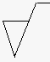 ,
б) 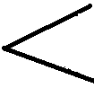 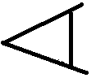 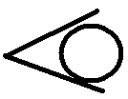
в) ∆ ∆∆ ∆∆∆
  - Що позначають кожним з умовних знаків?
а) - без видалення шару √ - без вказування способу обробки - механічна обробка матеріалу
б) - механічна обробка √ - без видалення шару матеріалу - без вказування способу обробки
в) - без вказування способу обробки √ - механічна обробка - без видалення шару матеріалу
  - Які лінії на кресленнях використають для нанесення умовних знаків з позначеннями шорсткості поверхні?
а) на лініях видимого контуру; виносних лініях; на полках ліній виносок; дозволяється на розмірних лініях чи їх продовженнях
б) на лініях, що позначають перерізи; на осьових лініях
в) на лініях невидимого контуру; на лініях, що позначають розріз;
  - Як позначають на кресленнях виробів переважну шорсткість?
а) якщо всі поверхні мають однакову шорсткість то її позначення розміщують у лівому нижньому кутку креслення, а на зображення знаки не наносять; якщо частина поверхонь виробу має однакову шорсткість то ставиться два знаки 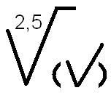 у лівому нижньому кутку креслення
б) якщо всі поверхні мають однакову шорсткість то її позначення розміщують у лівому верхньому кутку креслення, а на зображення знаки не наносять; якщо частина поверхонь виробу має однакову шорсткість то ставиться два знаки у лівому верхньому кутку креслення
в) якщо всі поверхні мають однакову шорсткість то її позначення розміщують у правому верхньому кутку креслення, а на зображення знаки не наносять; якщо частина поверхонь виробу має однакову шорсткість то ставиться два знаки у правому верхньому кутку креслення

Тема 5. Різьба. Різьбові деталі

5.1 Що відносять до елементів різьби?
а) збіги, недорізи, проточки, фаски
б) висота зуба, зуб, головка зуба, ніжка зуба,
в) довжина гвинтової лінії, кількість витків
5.2 Як виконують зображення різьбового з'єднання?
а) показують ту частину різьбового з'єднання, яка потрапляє у січну площину
б) показують усі частини різьбового з'єднання
в) Показують тільки ту частину різьбового отвору, яка не закрита стрижнем
5.3 Як вказують основну площину конічної різьби?
а) тонкою суцільною лінією
б) товстою суцільною лінією
в) штрих пунктирною лінією
5.4 Для чого введене умовне позначення різьби?
а) для визначення типу різьби та її основних параметрів
б) для зручності читання креслення
в) для визначення матеріалу деталі
5.5 Як позначають різні види стандартизованої різьби?
а) Цифри, що вказують номер ГОСТу
б) Буквою, що вказує тип різьби, зовнішній діаметр різьби в мм та поле допуску, дрібний крок
в) Цифри, які позначають граничне відхилення від форми
5.6 Як позначають шорсткість поверхні різьби?
а) Sm
б) Rz
в) за загальними правилами
5.7 Які деталі відносять до кріпильних?
а) підшипники, клеми, зірочки, шківи, колодки
б) вали, вісі, паси, ланцюги, муфти
в) болти, гвинти, шпильки, гайки, шайби, шплінти, штифти
5.8 У якому положенні викреслюють кріпильні деталі?
а)У положенні, яке займає деталь при обробці на верстаті
б) В залежності від положення виробу в зборі
в) В будь якому положенні
5.9 Що являє собою болт?
а) деталь з різьбовим отвором для нагвинчування на стрижень
б) стрижень, з одного кінця якого нарізана різьба під гайку, а з іншого він має головку різної форми
в) стрижень, з обох кінців якого нарізана різьба
5.10 Що називають гайкою?
а) деталь з різьбовим отвором для нагвинчування на стрижень
б) деталь для закріплення ланцюга
в) деталь, що виключає можливість самовідгвинчування болта в різьбовому з'єднанні
5.11 Які бувають види гайок?
а) квадратні, пружинні, стопорні
б) гайки-барашки, круглі, квадратні, шестигранні
в) саморегулюючі та самовстановлюючі

Тема 6. ЗУБЧАСТІ ПЕРЕДАЧІ
  - Що являє собою зубчаста передача?
а) складається з двох коліс, на поверхні яких чергуються западини та виступи
б) складається з елементів з'єднаних між собою шліцьовим з'єднанням
в) складається з двох шківів які з'єднані пасом
  - Як виготовляють зуби зубчастих коліс?
а) наварюванням, випилюванням
б) копіюванням, обкаткою, штампування, фрезерування
в) видовбуванням, напаюванням
  - Як можуть бути розташовані зуби колеса?
а) діагональні, перпендикулярні вісі
б) паралельні, кручені
в) прямозубі, косозубі, шевронні, криволінійні
  - Як класифікують зубчасті передачі залежно від розташування осей коліс?
а) циліндричні - паралельно розташовані; конічні – вісі що перетинаються; гвинтові - вісі що перехрещуються
б) циліндричні - вісі що перехрещуються ; конічні – паралельно розташовані; гвинтові - вісі що перетинаються
в) циліндричні - паралельно розташовані ; конічні – вісі що перехрещуються; гвинтові - вісі що перетинаються
  - Яке конструктивне оформлення можуть мати зубчасті передачі?
а) закриті та відкриті
б) з лівим та правим розташуванням електродвигуна
в) зовнішні та внутрішні
  - З яких елементів складається зубчасте колесо?
а) збіги, недорізи, проточки, фаски
б) цапфа, шип, шийка, підп'ятник
в) зуб, головка зуба, ніжка зуба, вінець, маточина
  - Що являє собою циліндрична зубчаста передача?
а) складається з двох коліс, вісі яких паралельні
б) складається з двох коліс, вісі яких перетинаються
в) складається з двох коліс, вісі яких перехрещуються
  - Які параметри циліндричної передачі є основними?
а) довжина маточини, товщина дискової частини, внутрішній діаметр під вал
б)модуль зачеплення, число зубів шестерні і колеса, передаточне число, діаметр початкових окружностей зубчатих коліс
в) довжина вісей, товщина зубів, висота зубів, діаметр маточини
  - Що таке модуль зачеплення?
а) довжина ділильного кола, що приходиться на один зуб
б) ширина зубчатого вінця, що приходиться на одиницю міжвісьової відстані
в) відношення діаметра колеса до діаметра шестерні
  - Як визначити модуль готового зубчастого колеса?
а) 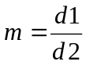 б) 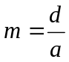 в)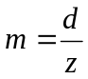
  - Із чого починають виконання креслення готового прямозубого циліндричного колеса?
а) по виконаних розрахунках викреслюють головний вигляд з повним розрізом і вигляд зліва маточини
б) по виконаних розрахунках викреслюють вид зліва з позначенням кожного діаметру та викреслюванням кожного зуба
в) по виконаних розрахунках викреслюють головний вигляд без розрізів
  - В якій послідовності виконують креслення циліндричної зубчастої передачі?
а) після виконаних розрахунків починають креслити вигляд зліва: міжосьову відстань, вертикальну вісь, яка в перетині з горизонтальними осями дає центри всіх діаметрів колеса і шестерні. після цього виконується головний вигляд зачеплення з повним розрізом.
б) після виконаних розрахунків починають креслити вигляд зліва:. головний вигляд зачеплення з повним розрізом., після цього виконується вертикальну вісь, яка в перетині з горизонтальними осями дає центри всіх діаметрів колеса і шестерні
в) Починають креслити вигляд зліва, виконується головний вигляд зачеплення з повним розрізом, після цього міжосьову відстань, вертикальну вісь, яка в перетині з горизонтальними осями дає центри всіх діаметрів колеса і шестерні та проводять розрахунки зубчатого з'єднання
  - Що називають передаточним числом зубчастої передачі?
а) відношення частини міжвісьової відстані до ширини зубчатого вінця
б) відношення числа зубів веденого колеса до ведучого
в) відношення частини ділильного діаметра до кількості зубів
  - Яке відносне обертання мають зубчасті колеса в циліндричних передачах?
а) в зовнішньому зачепленні - в одному напрямку , у внутрішньому – протилежне
б) в зовнішньому зачепленні – протилежне, у внутрішньому – в одному напрямку
в) в зовнішньому та у внутрішньому зачепленні – протилежне
  - Чи є різниця в оформленні робочих креслень косозубих і прямозубих коліс?
а) Ні
б) Так
в) В окремих випадках
  - Що називають конічною зубчастою передачею?
а) передачу, яка складається з двох конічних коліс, вісі яких перетинаються
б) передачу, яка складається з двох конічних коліс, вісі яких перехрещуються
в) передачу, яка складається з двох конічних коліс, вісі яких паралельні
  - У чому полягає основна різниця між конічною й циліндричною передачею?
а) розміщенням висей та методикою виконання креслення цих передач
б) у відношенні ділильного діаметра до кількості зубів
в) у кількості та довжині зубів

Тема 7. СПЕЦИФІКАЦІЯ
  - Що називають специфікацією?
а) креслення, на якому вказуються технічні вимоги та технічні характеристики
б) документ, який визначає склад складальної одиниці комплексу або комплекту та необхідний для їх виготовлення
в) документ в якому вказуються допоміжні елементи для викреслювання складальної одиниці
  - В якій послідовності заповнюють розділ специфікації назва ?
а) Назва складальних одиниць, матеріал, деталі, вид документу, стандартні вироби
б) Матеріал, назва складальних одиниць, вид документу деталі, стандартні вироби,
в) Вид документу, назва складальних одиниць, деталі, стандартні вироби, матеріал

Читання креслень
2.1. Задачі з другого рівня складності
Технологічна назва елементів деталей.1
Для задач 2.1 – 2.2. За кресленнями з’ясувати назву вказаних елементів деталей. Кожній назві присвоїти порядковий номер.
0 | Бобишка | 9 Ребро жорсткості
1  2 | Буртик | 10 Різьба
2 | Галтель | 11 Спиця
3 | Лиска | 12 Ступиця
4 | Накатка | 13 Торець
5 | Коло | 14 Вушко
6 | Вікно | 15 Фаска
7 | Прорізь | 16 Шліці
8  9 | Проточка | 17 Шпонкова канавка
Задача 2.1.
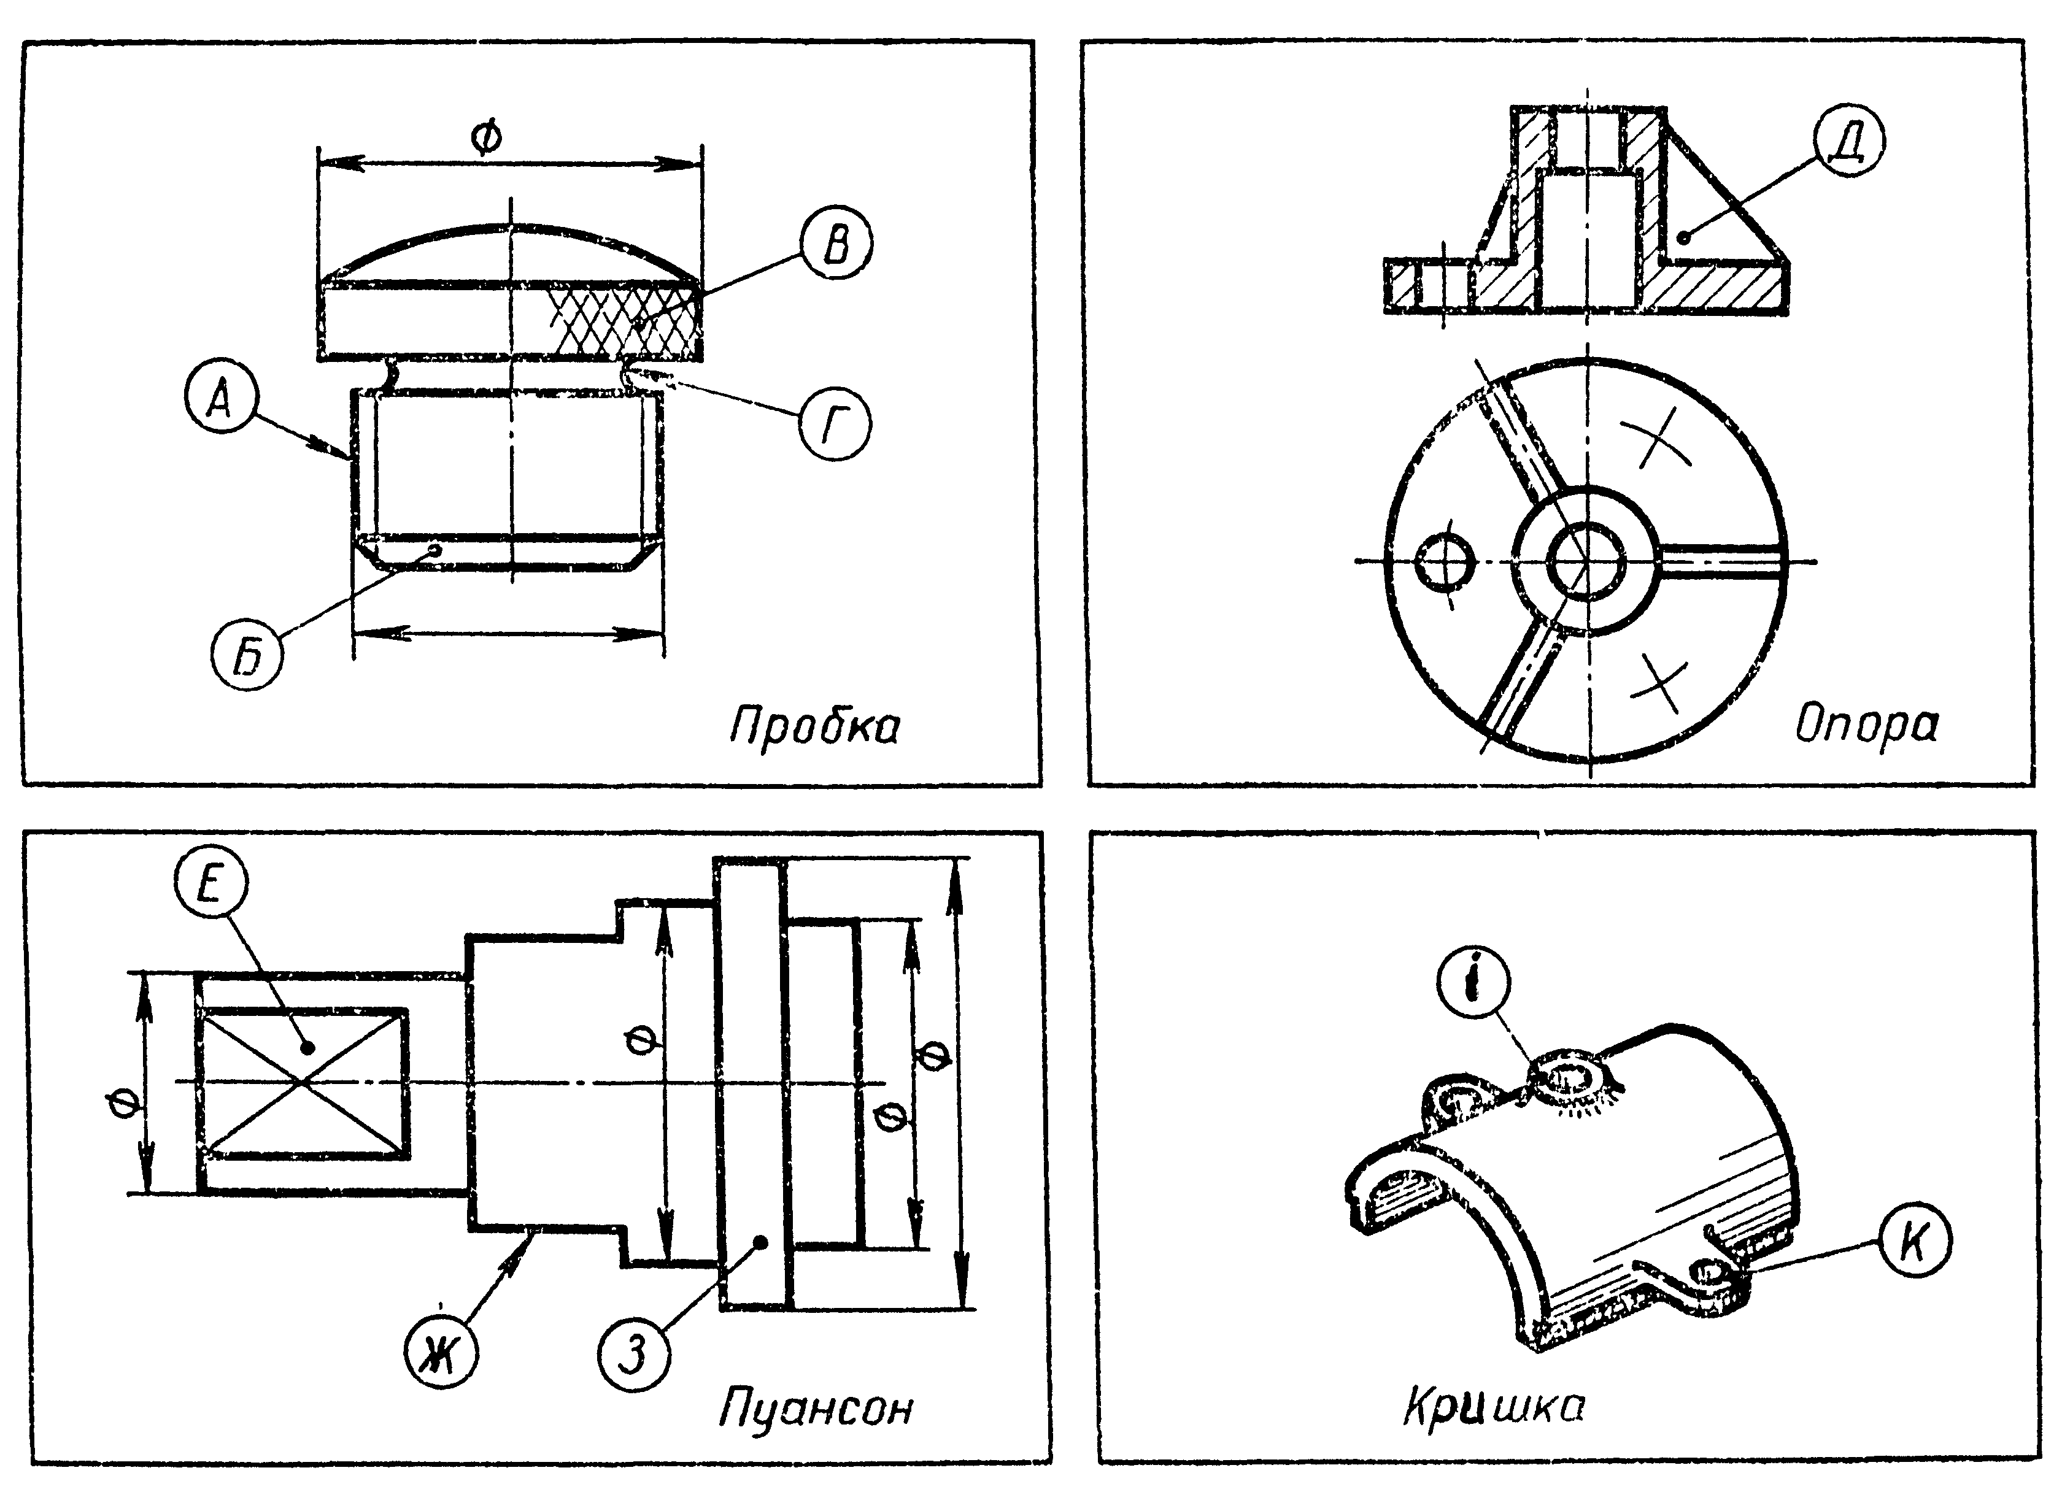

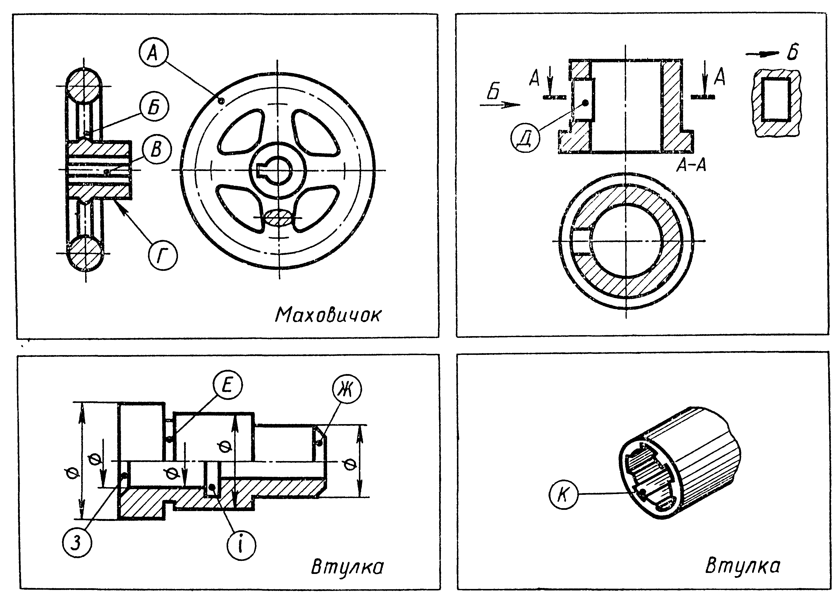
Задач 2.2

Другий рівень: середній. ЧИТАННЯ КРЕСЛЕНЬ

Тема: Види. Побудова третьої проекції за двома заданими
Завдання № 2 (рисунки з 1 по 12):
Визначити третю проекцію моделі за двома заданими
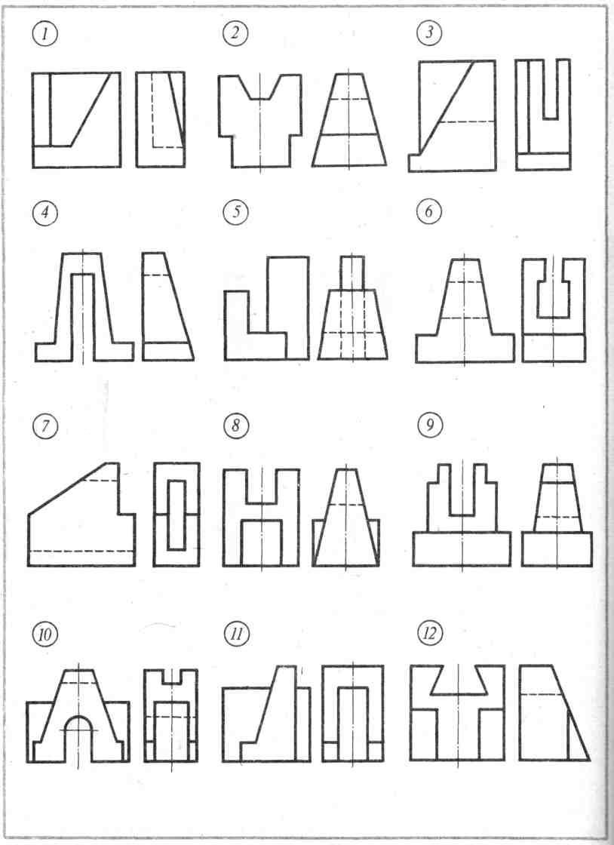

Відповіді на завдання №2
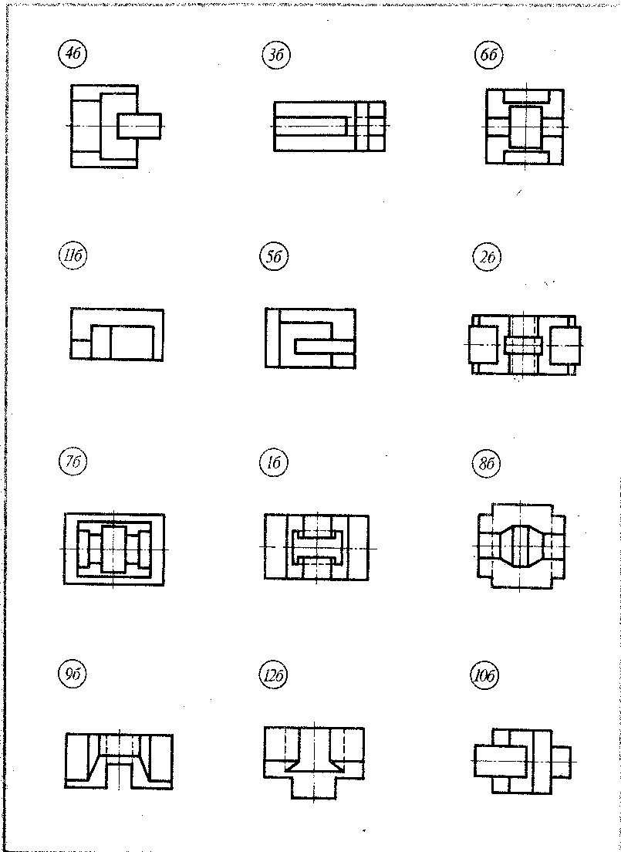

Тема:?
Тема: Види. Побудова третьої проекції за двома заданими
Завдання № 2 (рисунки з 13 по 24):
Визначити третю проекцію моделі за двома заданими

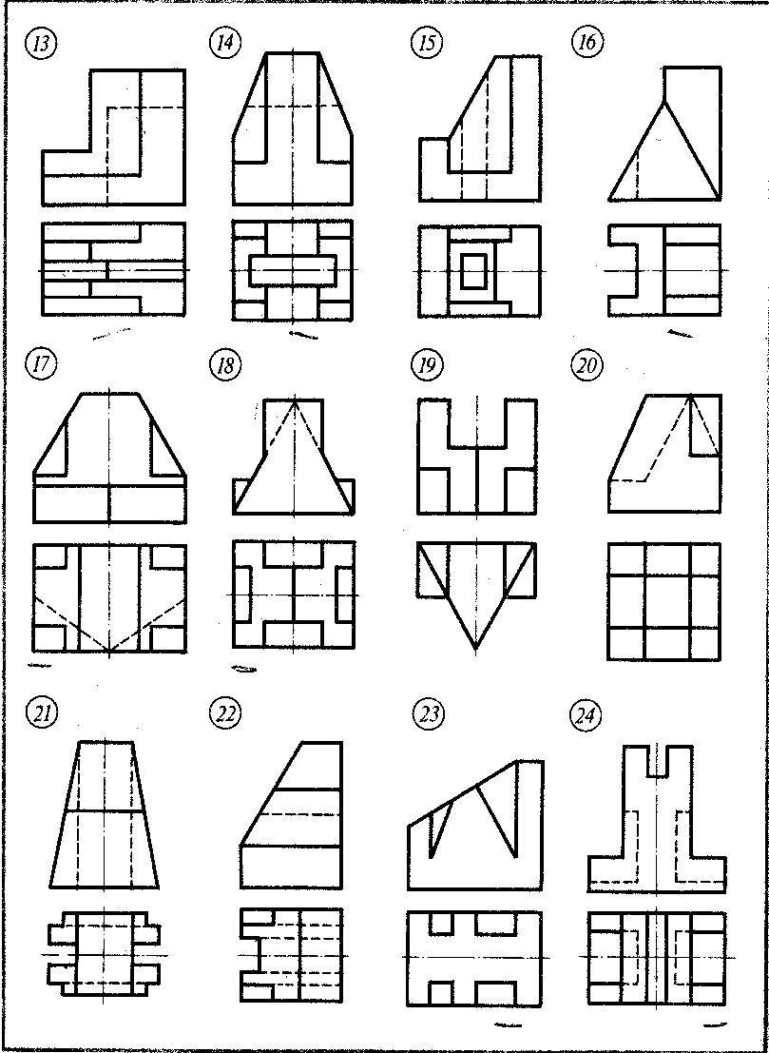

Відповіді до завдання № 2:
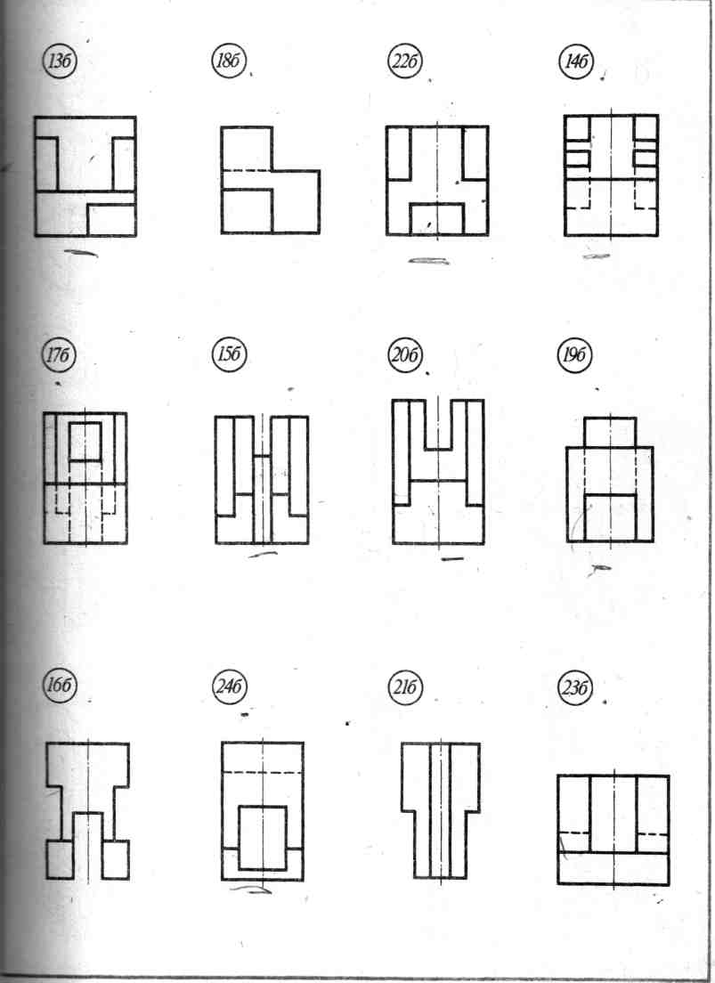

Тема:Розрізи
Завдання № 3 (рисунки з 1 по 12) :
Визначити зображення вказаного розрізу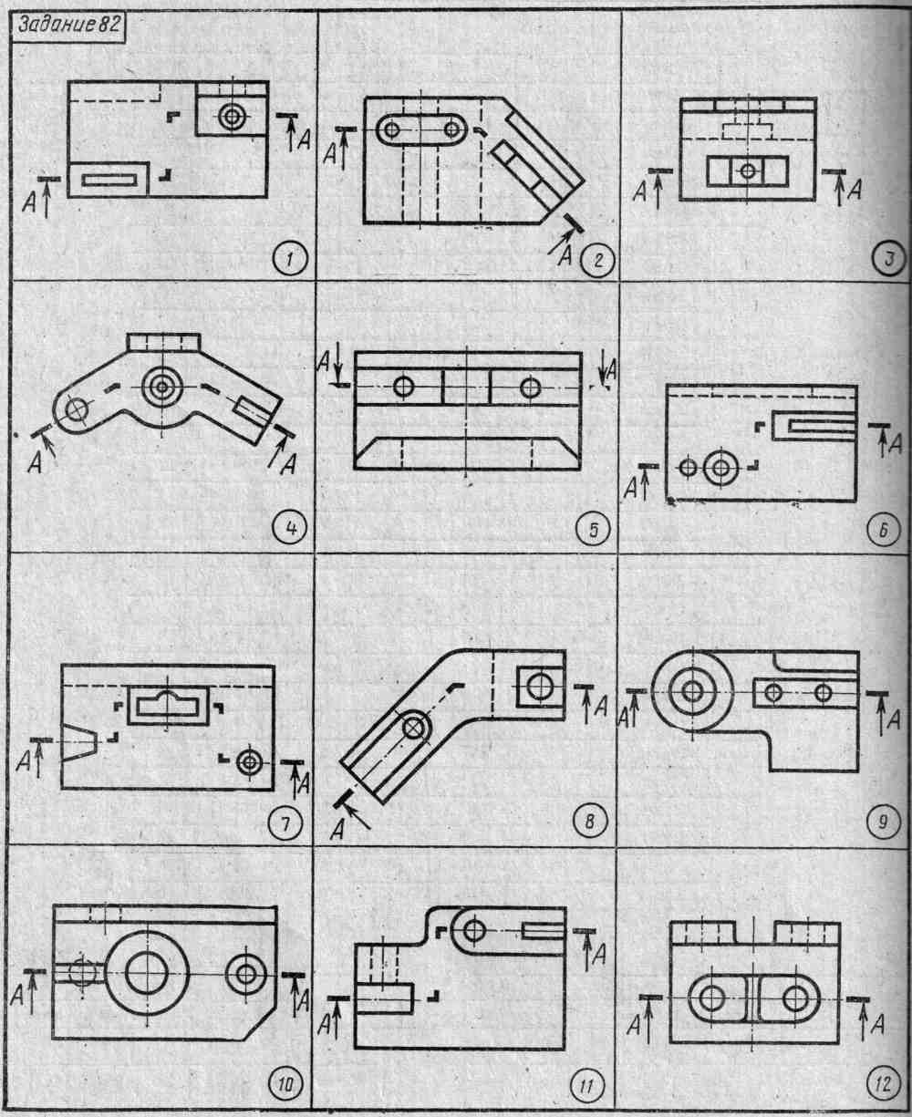

Відповіді на

Відповіді на завдання № 3
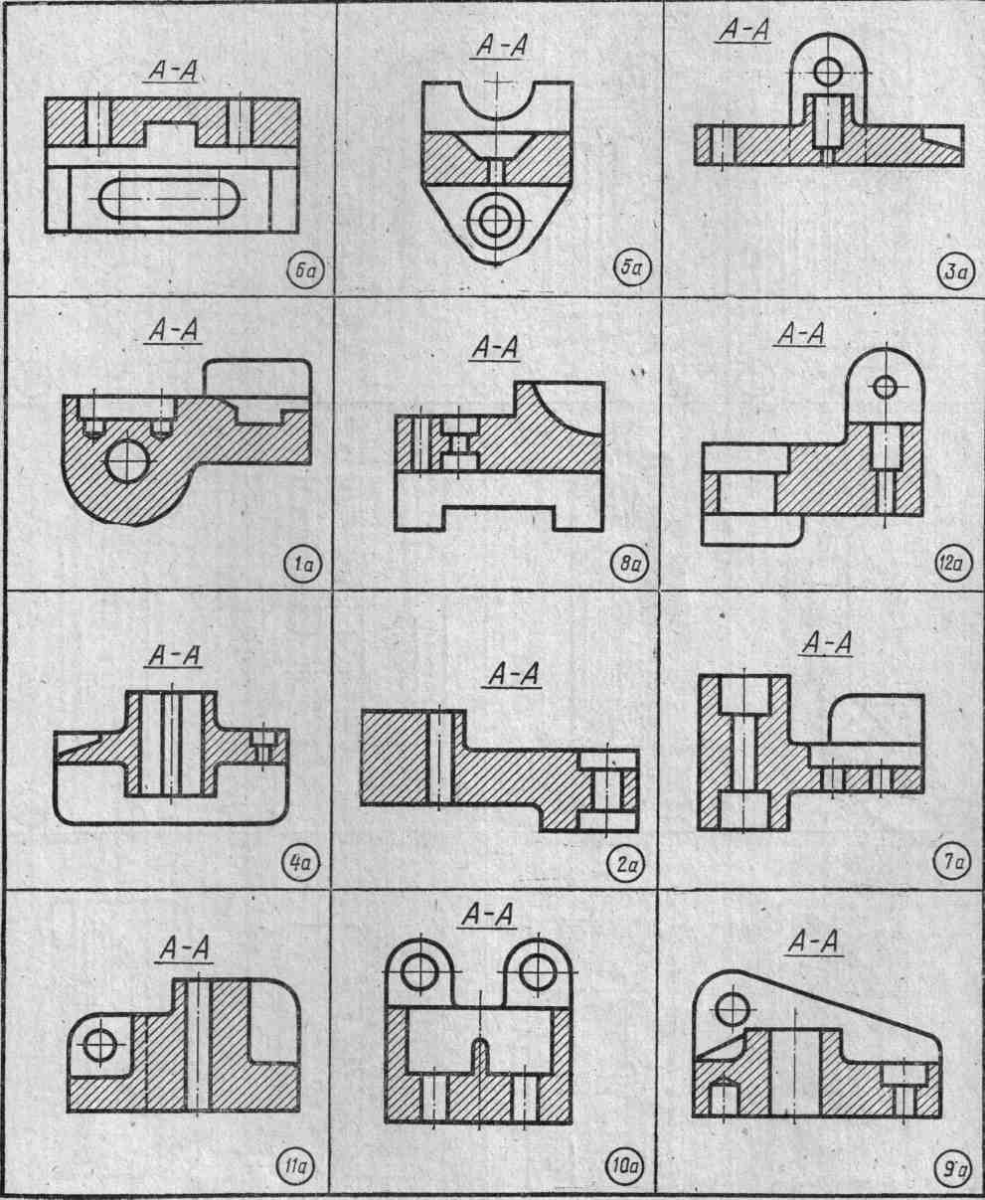

Тема: Перерізи
Завдання № 4 (рисунки з 1 по 12):
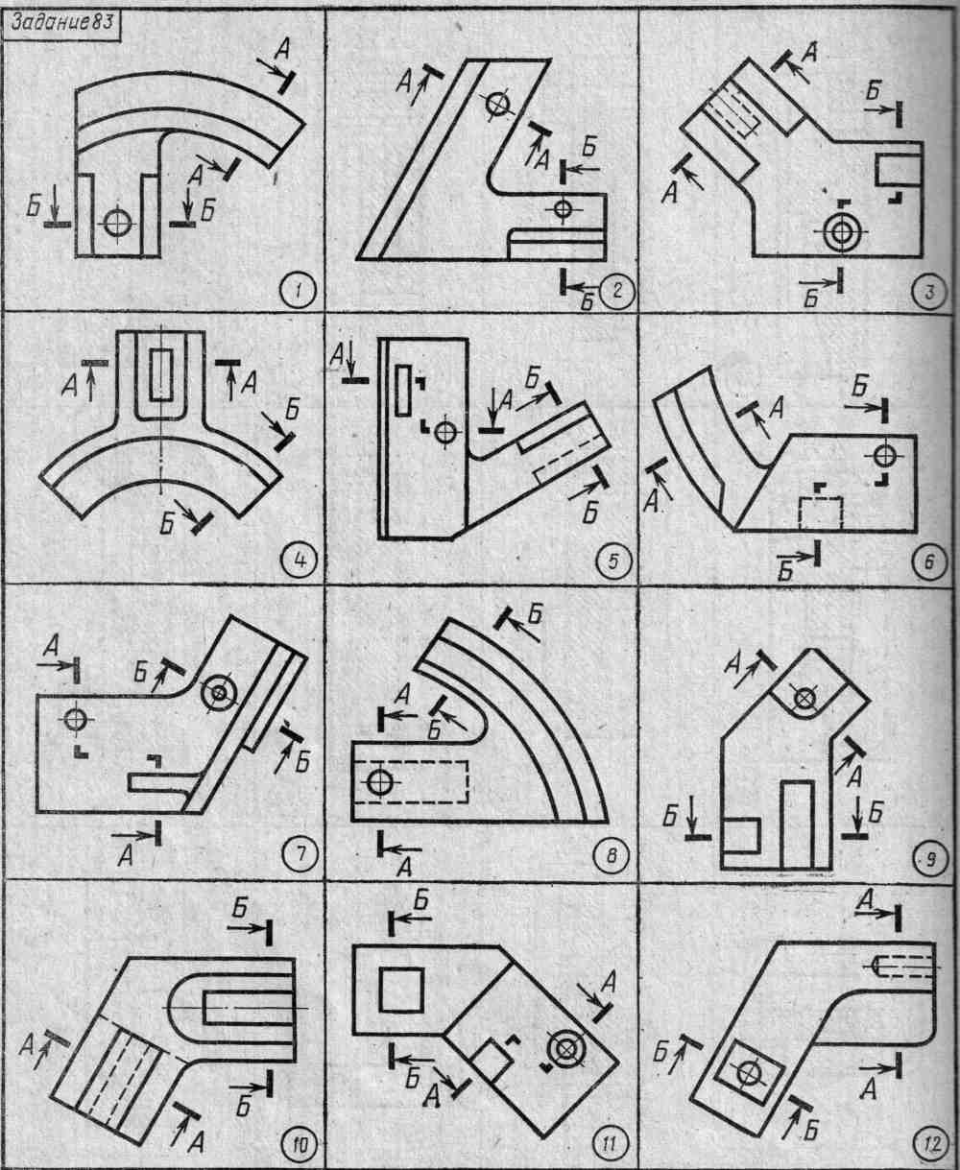
Визначити вказаний переріз

4

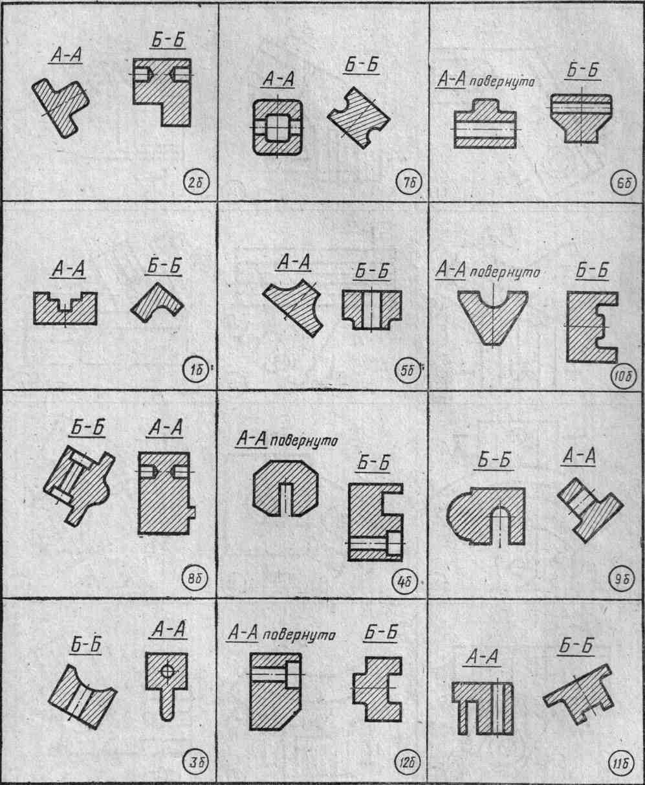
Відповіді на завдання №4

Високий рівень. Теоретична частина.

Тема 1. Нанесення розмірів на кресленнях
1.1 Що передує нанесенню розмірів на кресленнях?
а) нанесенню розмірів на кресленнях передує вибір головного виду
б) нанесенню розмірів на кресленнях передує вибір баз
в) нанесенню розмірів на кресленнях передує вибір площини
1.2 Які розрізняють види баз залежно від їхнього призначення?
а) технологічна, конструкторська, вимірювальна
б) основна та допоміжна
в) вісьова, конструкторська
1.3 На які види баз підрозділяються конструкторські бази?
а) основна та допоміжна
б) технологічна та вимірювальна
в) вільні та функціональна
1.4 Які існують категорії розмірів?
а) повздовжні та поперечні
б) радіальні та лінійні
в) спряжені та вільні
1.5 Чим відрізняються спряжені розміри від вільних?
а) спряжені розміри виявляють форму спряжених поверхонь двох деталей; вільні – характеризують форму поверхонь
б) спряжені розміри виявляють форми спряжених поверхонь двох деталей, а також положення цих поверхонь; вільні – характеризують форму та розміри вільних поверхонь
в) спряжені розміри виявляють форми вільних поверхонь двох деталей, а також положення цих поверхонь; вільні – характеризують форму та розміри спряжених поверхонь
1.6 Від яких баз наносять розміри деталей, отриманих литтям, штампуванням або прокаткою?
а) технологічних баз
б) конструкційних баз
в) вимірювальних
1.7 Які встановлені способи нанесення розмірів від баз?
а) радіальний та коловий
б) координатний та радіальний
в) координатний та ланцюговий
1.8 Які розміри називаються довідковими?
а) розміри, які не підлягають виконанню за даним кресленням та вказують для кращого розуміння креслення
б) розміри, які вказують для кращого розуміння креслення
в) розміри які беруться з довідника
1.9 Які розміри відносять до довідкових?
а) габаритні; один із розмірів замкнутого розмірного ланцюга; розміри, які визначають положення елементів деталі, які підлягають обробці за іншою деталлю;
б) розміри, які визначають форму та розміри елементів, за якими даний виріб встановлюють в місце монтажу або приєднання до іншого виробу
в) габаритні
1.10 Які розміри називають установчими й приєднувальними?
а) розміри, які визначають положення виробу
б) розміри, за якими виріб розміщують на кресленні
в) розміри, які визначають форму та розміри елементів, за якими даний виріб встановлюють в місце монтажу або приєднання до іншого виробу
1.11 Які розміри називають габаритними?
а) розміри, які показують довжину і ширину виробу
б) розміри, які визначають зовнішній (внутрішній) обрис виробу
в) розміри, які показують величину виробу
1.12 Що визначає величину й необхідну точність виробу по кресленню?
а) величину виробу визначають розмірними числами, необхідну точність – вказаними на кресленні граничними відхиленнями, а також граничними відхиленнями форми та розташуванням поверхонь
б) розміри
в) масштаб
1.13 У яких одиницях виміру вказують на кресленнях лінійні й кутові розміри?
а) сантиметрах, радіанах
б) метрах, кутових одиницях
в) міліметрах, градусах, хвилинах та секундах, радіанах
1.14 У яких випадках розмірні числа вказують простим дробом?
а) у випадках коли розміри складають десятинний дріб
б) коли розміри елементів вимірюються в дюймах
в) коли неможна написати цілим числом
1.15 У яких випадках на кресленнях допускається не вказувати граничні відхилення розмірів?
а) коли деталь одиничного виробництва з припусками на підгонку; зони різної шорсткості однієї поверхні, зони термообробки покриття, оздоблення, накатки, насічки та їх діаметри
б) при повторенні елементів
в) для габаритних розмірів
1.16 Чи допускається повторювати на кресленні розміри однакових елементів деталі на різних її зображеннях?
а) ні
б) так
в) ні, за винятком довідкових розмірів
1.17 Які основні правила нанесення розмірів на кресленнях?
а) використання виносних та розмірних ліній та розмірних чисел і відповідних знаків
б) використання ліній контуру, виносних і центрових ліній в якості розмірних
в) наносити розмірні числа безпосередньо на розмірній лінії
1.18 Чи допустимо розрив ліній креслення в місцях перетинання їх зі стрілками розмірних ліній?
а) так
б) ні
1.19 Чи допускається розділяти або перетинати лініями креслення розмірні числа?
а) ні
б) так
1.20 Як розташовують стрілки розмірних ліній при недоліку місця для їхнього розміщення?
а) продовжують за виносні лінії наносять стрілки зовні, замінюють засічками або чіткими точками
б) не показують
в) виконують стрілки іншого виду
1.21 Як розташовують розмірні числа при різному нахилі розмірних ліній?
а) розміщують над розмірними лініями ближче до середини, або зліва від розмірної лінії
б) розміщують під розмірними лініями
в) розміщують на розмірних лініях з боку
1.22 Як наносяться кутові розміри залежно від зони розташування кута?
а) якщо дуга випукла - з середині випуклості, якщо вогнута – зверху або на лінії полки виноски
б) якщо дуга випукла - зверху випуклості, якщо вогнута – в середині дуги або на лінії полки виноски
в) поруч з дугою
1.23 У яких випадках допускається проводити розмірні лінії з обривом?
а) при нанесенні діаметра; якщо є симетрично розміщені елементи
б) при нанесенні габаритних розмірів
в) при нанесенні міжосьових відстаней
1.24 Який тип ліній використовують при нанесенні центрових ліній окружностей малих діаметрів?
а) суцільна тонка
б) штрих пунктирна
в) основна товста
1.25 Які знаки наносять перед розмірними числами діаметрів окружностей і радіусів дуг?
а)®, o
б) @, ¢
в) Ø, R
1.26 Яким знаком позначається сферична поверхня?
а) Ø
б) R
в) O
1.27 Як наносяться розміри фасок, що мають кут 45⁰?
а) Сх45⁰
б) С, окремо 45
в) С45
1.28 Чи допускається проведення винесених ліній не під прямим кутом до розмірної?
а) так
б) ні
в) в особливих випадках

Тема 2. Допуски й посадки

2.1 У чому полягає сутність взаємозамінності?
а) у замінюванні виробів
б) у замінюванні будь-яких однотипних деталей у виробах
в) у замінюванні зображень
2.2 Які бувають посадки?
а) з зазором, з натягом, перехідні
б) не перехідні з натягом, не перехідні з зазором
в) перехідні із зазором, перехідні з натягом
2.3 Що розуміється під допуском розміру?
а) алгебраїчна різниця між верхнім та нижнім відхиленням розміру
б) відхилення від нульової лінії номінального розміру
в) різниця між найбільшим і найменшим граничними розмірами
2.4 Як указують числові значення граничних відхилень розмірів на кресленнях?
а) буквено-цифровим позначенням
б) числовим позначенням
в) буквеним позначенням
2.5 Як зв'язані між собою допуски розмірів поверхонь зі значеннями параметрів шорсткості цих же поверхонь?
а) чим більше допуск розміру, тим менше шорсткість
б) чим менше допуск розміру, тим менше шорсткість
в) чим менше допуск розміру, тим більша шорсткість
2.6 Яка система допусків і посадок прийнята в нашій країні?
а) єдина система допусків і посадок
б) єдина система конструкторської документації
в) єдина система мір
2. 7 Як розрізняють посадки по виду основної деталі? Які існують системи посадок?
а) по зовнішньому вигляду
б) за рахунок поєднання полів допусків отвору і вала; система отворів і система валів
в) за технологією обробки
2.8 Як розташовані поля допусків при графічному зображенні посадок із зазором, з натягом і перехідних?
а) у посадках із зазором поле допуску отвору розміщено над полем допуску вала; з натягом - поле допуску отвору розміщено під полем допуску вала; у перехідних – поля допусків отвору і валу перекриваються частково або повністю
б) у посадках із зазором поле допуску отвору розміщено під полем допуску вала; з натягом - поле допуску отвору розміщено над полем допуску вала; у перехідних – поля допусків отвору і валу перекриваються частково або повністю
в) у посадках із зазором поле допуску отвору розміщено над полем допуску вала; з натягом - поля допусків отвору і валу перекриваються частково або повністю; у перехідних – поле допуску отвору розміщено під полем допуску вала
2.9 Як позначають посадки з різними зазорами й з натягами?
а) з зазором – Js – N (js – n); перехідні – P – ZC (p – zc); з натягом – А – Н, (а – h)
б) з зазором – P – ZC (p – zc); перехідні – А – Н, (а – h); з натягом – Js – N (js – n)
в) з зазором – А – Н, (а – h); перехідні – Js – N (js – n); з натягом – P – ZC (p – zc)
2.10 Як позначають поля допусків?
а) буквою основного відхилення та номером квалітету
б) числовим значенням поля допуску
в) буквою основного квалітету та відхиленням
2.11 Як позначають посадки на кресленнях?
а) 40Н7/g6; 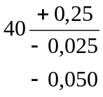; 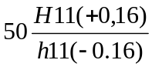
б) Н7/g6 – 40; 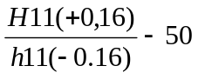; 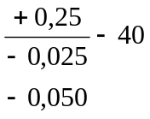
в) 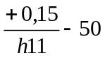; Н7/g6 – 40; Н
2.12. Якими способами наносять на кресленнях граничні відхилення ?
а) буквено-цифровим
б) числовим
в) буквено-цифровим, числовим
2.13. У яких випадках граничні відхилення не вказують безпосередньо біля розмірів на кресленні?
а) якщо вони оговорені загальним записом в технічних вимогах
б) якщо вини відповідають 10 – 17 квалітетам
в) якщо цифри мають десятковий дріб

ТЕМА 3 Шорсткість поверхні
3.1 Що називають і як визначають шорсткість поверхні?
а) Сукупність нерівностей поверхні з відносно великими кроками на базовій довжині. Визначаються від середньої лінії профілю проведеній так щоб в межах базової довжини середнє відхилення профілю до цієї лінії максимальне
б) Сукупність нерівностей поверхні з відносно малими кроками на базовій довжині. Визначаються від середньої лінії профілю проведеній так щоб в межах базової довжини середнє квадратичне відхилення профілю до цієї лінії мінімальне
в) Сукупність нерівностей поверхні з відносно малими кроками на базовій довжині. Визначаються від середньої лінії профілю проведеній так щоб в межах базової довжини середнє відхилення профілю до цієї лінії максимальне
  - Якими параметрами кількісно оцінюється шорсткість поверхні?
а) Кількісно одним або декількома параметрами Ra; Rz; R_{max}; S_{m}; S; t_{p}
б) Тільки Ra
в) Тільки Fx
  - Як позначають шорсткість поверхні на кресленнях?
а) позначається умовним знаком шорсткості з вказуванням кількісного значення параметрів і значень базової довжини
б) згідно ГОСТ 2.309-73
в) цифрами
  - Які параметри є основними в позначеннях шорсткості поверхні?
а) Rz
б) S_{m}
в) Ra
  - Які засоби вимірів застосовують для визначення значень параметрів Ra і Rz?
а) прилади профілографи та профілометри
б) штангенциркулі, лінійка
в) мікрометр
  - Чи можна розглядати шорсткість поверхні як відхилення форми поверхні?
а) неможна, так як шорсткість не включають у відхилення форми поверхні
б) можна, так як шорсткість включають у відхилення форми поверхні
в) можна в окремих випадках
  - Яке значення має мікрорельєф поверхні для експлуатаційних властивостей поверхні?
а) підвищує силу тертя поверхонь
б) шорсткість - це виступи і впадини різної глибини і форми, відіграють роль карманів які утримують мастила
в) покращує зчеплення між поверхнями
  - Залежно від чого вибирають шорсткість поверхні?
а) в залежності від функціонального призначення поверхні
б) від способів зберігання
в) від середовища де використовується деталь
  - Які умовні знаки застосовують у позначеннях шорсткості поверхні?
а) √ √ √
б) < < <
в) ∆ ∆∆ ∆∆∆
  - Що позначають кожним з умовних знаків?
а) √ - без видалення шару √ - без вказування способу обробки √ - механічна обробка матеріалу
б) √ - механічна обробка √ - без видалення шару матеріалу √ - без вказування способу обробки
в) √ - без вказування способу обробки √ - механічна обробка √ - без видалення шару матеріалу
  - кі лінії на кресленнях використають для нанесення умовних знаків з позначеннями шорсткості поверхні?
а) на лініях видимого контуру; виносних лініях; на полках ліній виносок; дозволяється на розмірних лініях чи їх продовженнях
б) на лініях, що позначають перерізи; на осьових лініях
в) на лініях невидимого контуру; на лініях, що позначають розріз;
  - Як позначають на кресленнях виробів переважну шорсткість?
а) якщо всі поверхні мають однакову шорсткість то її позначення розміщують у лівому нижньому кутку креслення, а на зображення знаки не наносять; якщо частина поверхонь виробу має однакову шорсткість то ставиться два знаки у лівому нижньому кутку креслення
б) якщо всі поверхні мають однакову шорсткість то її позначення розміщують у лівому верхньому кутку креслення, а на зображення знаки не наносять; якщо частина поверхонь виробу має однакову шорсткість то ставиться два знаки у лівому верхньому кутку креслення
в) якщо всі поверхні мають однакову шорсткість то її позначення розміщують у правому верхньому кутку креслення, а на зображення знаки не наносять; якщо частина поверхонь виробу має однакову шорсткість то ставиться два знаки у правому верхньому кутку креслення
  - Як позначають різну шорсткість на окремих ділянках однієї й тієї ж поверхні?
а) ділянки розділяють суцільною товстою лінією з нанесенням відповідних розмірів і позначень шорсткості
б) ділянки розділяють суцільною тонкою лінією з нанесенням відповідних розмірів і позначень шорсткості
в) ділянки розділяють штрих пунктирною лінією з нанесенням відповідних розмірів і позначень шорсткості
  - Як позначають шорсткість поверхні повторюваних елементів?
а) позначають один раз
б) окремо на кожному елементі
в) один раз з вказуванням кількості поверхонь
  - Як впливають стан і спосіб обробки поверхні на значення параметрів шорсткості?
а) величина параметра шорсткості поверхні визначається способом експлуатації деталі
б) величина параметра шорсткості поверхні визначаються її функціональним призначенням і залежить від стану і способу оброки даної поверхні
в) величина параметра шорсткості поверхні визначається діаметром деталі

Тема 4 Різьбові вироби й з'єднання
  - Що називають гвинтовою лінією?
а) просторову криву, яка утворюється точкою, що здійснює рівномірно поступальний рух по твірній
поверхні обертання, що рівномірно обертається навколо її осі.
б) просторову криву, яка утворюється точкою, що здійснює рівномірно поступальний рух по твірній
поверхні обертання, що нерівномірно обертається навколо її осі.
в) просторову криву, яка утворюється точкою, що здійснює криволінійний рух по
поверхні обертання, що рівномірно обертається навколо її осі.
  - Що називають ходом гвинтової лінії?
а) відстань, яку проходить точка вздовж твірної циліндра за один його оберт.
б) частина виступу різьби, який відповідає одному оберту контуру навколо осі поверхні.
в)Рівномірний розподіл навантаження між витками різьби.
  - Що називають різьбою?
а) лінія яка проходить вздовж осі.
б) поверхня, утворена при гвинтовому русі плоского контуру циліндричній або конічній поверхні
в) рівнобедрений трикутник зі зрізаними вершинами
  - Що називають витком різьби?
а) ) відстань, яку проходить точка вздовж твірної циліндра за один його оберт.
б) Відстань, яка з'єднує дві однойменні точки.
в) частина виступу різьби, який відповідає одному оберту контуру навколо осі поверхні.
  - Що являє собою однозаходна й многозаходна різьба?
а) однозаходна різьба, утворена на циліндричній поверхні, многозаходна різьба –утворена на
конічній поверхні
б) однозаходна різьба, утворена однією площиною , многозаходна різьба –утворена декількома
площинами
в) однозаходна різьба, утворена рухом одного профілю, многозаходна різьба –утворена рухом двох і більше однакових профілів
  - Які розрізняють різьбу залежно від напрямку гвинтової лінії?
а) праву і ліву
б) вгору та вниз
в) пряма і діагональна
  - Яку форму може мати профіль різьби?
а) трикутник з кутом при вершині 45^{о} та 25^{о}
б) трикутник з кутом при вершині 60^{о} та 55^{о}, рівнобічної трапеції, нерівнобічної трапеції, прямокутника.
в) рівнобічний трикутник із зрізаними вершинами
  - На яких поверхнях нарізають різьба?
а) прямокутних
б) трикутних
в) на циліндричних та конічних
  - Яка різьба застосовується в трубних з'єднаннях?
а) трубна циліндрична різьба, яка має профіль рівнобічного трикутника з кутом при вершині 75⁰ та закругленими вершинами та западинами
б)трубна циліндрична різьба, яка має профіль рівнобічного трикутника з кутом при вершині 55⁰ та закругленими вершинами та западинами
в) трубна циліндрична різьба, яка має трапецеїдальний профіль
  - Який профіль витків мають конічні різьби?
а) у вигляді рівнобедреного трикутника з кутом профілю 55⁰, закруглений профіль; у вигляді рівнобічного трикутника з кутом профілю 60⁰, прямо зрізаний профіль;
б) у вигляді трапеції з кутом профілю 30⁰, закруглений профіль; у вигляді круглого профілю
в) у вигляді рівнобедреного трикутника з кутом профілю 60⁰, закруглений профіль; у вигляді рівнобічного трикутника з кутом профілю 35⁰, прямо зрізаний профіль;
  - Чи застосовується в машинобудуванні кругла різьба?
а)Ні
б) при великих динамічних навантаженнях, можливих забрудненнях різьби пилом, піском
в) застосовується для одиничних виробів
  - Який тип різьби є найстаршим?
а) дюймова різьба з кутом у вершині 55⁰
б) трубна різьба з кутом при вершині 60⁰
в) дюймова різьба з кутом у вершині 60⁰
4.13 Де використовують многоходову різьбу із трикутним профілем?
а) для закріплення відповідних деталей
б) в оптико-механічних приладах
в) В машинобудуванні, для більш міцного з'єднання деталей
4.14 Яке призначення мають ходові різьби?
а) для передання руху
б) перетворення обертального руху в поступальний
в) для фіксування взаємного положення деталей.
  - Які типи різьби застосовують у якості ходових?
а) трапецеїдальну, упорну і прямокутну
б) круглу, прямокутноупорну
в) круглу, гвинтову
  - Які різьби називають спеціальними?
а) що мають не стандартизований профіль різьби, але відрізняються розмірами діаметрів, кроків, число заходів чи такі, що мають спеціальний профіль
б) що мають стандартизований профіль різьби, але відрізняються розмірами діаметрів, кроків, число заходів чи такі, що мають спеціальний профіль
в) що мають профіль рівнобічної трапеції з кутом при вершині 35⁰
  - Які встановлені правила зображення різьби?
а) на стрижні зовнішній діаметр - суцільними тонкими лініями, внутрішній – суцільними основними, на відстані 1,5 мм від основних ліній. Межу різьби проводять до зовнішнього діаметра суцільними основними лініями . У отворі - зовнішній діаметр - суцільними тонкими, внутрішній – суцільними основними лініями
б) на стрижні зовнішній діаметр - суцільними тонкими лініями, внутрішній – суцільними основними, на відстані 0,8 мм від основних ліній. Межу різьби проводять до зовнішнього діаметра суцільними основними лініями . У отворі - зовнішній діаметр - суцільними основними, внутрішній – суцільними тонкими лініями
в) на стрижні зовнішній діаметр - суцільними основними лініями, внутрішній – суцільними тонкими, на відстані 0,8 мм від основних ліній. Межу різьби проводять до зовнішнього діаметра суцільними основними лініями . У отворі - зовнішній діаметр - суцільними тонкими, внутрішній – суцільними основними лініями
  - Що відносять до елементів різьби?
а) збіги, недорізи, проточки, фаски
б) висота зуба, зуб, головка зуба, ніжка зуба,
в) довжина гвинтової лінії, кількість витків
  - Як виконують зображення різьбового з'єднання?
а) показують ту частину різьбового з'єднання, яка потрапляє у січну площину
б) показують усі частини різьбового з'єднання
в) Показують тільки ту частину різьбового отвору, яка не закрита стрижнем
  - Як вказують основну площину конічної різьби?
а) тонкою суцільною лінією
б) товстою суцільною лінією
в) штрих пунктирною лінією
  - Для чого введене умовне позначення різьби?
а) для визначення типу різьби та її основних параметрів
б) для зручності читання креслення
в) для визначення матеріалу деталі
  - Як позначають різні види стандартизованої різьби?
а) Цифри, що вказують номер ГОСТу
б) Буквою, що вказує тип різьби, зовнішній діаметр різьби в мм та поле допуску, дрібний крок
в) Цифри, які позначають граничне відхилення від форми
  - Як позначають шорсткість поверхні різьби?
а) Sm
б) Rz
в) за загальними правилами
  - Які деталі відносять до кріпильних?
а) підшипники, клеми, зірочки, шківи, колодки
б) вали, вісі, паси, ланцюги, муфти
в) болти, гвинти, шпильки, гайки, шайби, шплінти, штифти
  - У якому положенні викреслюють кріпильні деталі?
а)У положенні, яке займає деталь при обробці на верстаті
б) В залежності від положення виробу в зборі
в) В будь якому положенні
  - Що являє собою болт?
а) деталь з різьбовим отвором для нагвинчування на стрижень
б) стрижень, з одного кінця якого нарізана різьба під гайку, а з іншого він має головку різної форми
в) стрижень, з обох кінців якого нарізана різьба
  - Що називають гайкою?
а) деталь з різьбовим отвором для нагвинчування на стрижень
б) деталь для закріплення ланцюга
в) деталь, що виключає можливість самовідгвинчування болта в різьбовому з'єднанні
  - Які бувають види гайок?
а) квадратні, пружинні, стопорні
б) гайки-барашки, круглі, квадратні, шестигранні
в) саморегулюючі та самовстановлюючі
  - Який вид гайок використовують найчастіше?
а) круглі
б) шестигранні в трьох виконаннях
в) гайки-барашки
  - Що таке шайба?
а) деталь з різьбовим отвором для нагвинчування на стрижень
б) виріб невеликої товщини, що закладається під гайку, головку гвинта або болта, не має різьби, з отвором трохи більше діаметра стрижня
в) стрижень, з одного кінця якого нарізана різьба під гайку, а з іншого він має головку різної форми
  - Які бувають види шайб?
а) круглі, квадратні, пружинні, стопорні
б) гайки-барашки, круглі, квадратні, шестигранні
в) шайби під болти, та під гайки
  - Що входить в умовні позначення шайб?
а) слово "Шайба", вид виконання, діаметр стрижня кріпильної деталі, умовне позначення групи матеріалу, покриття та його товщини, номер ГОСТа
б) Позначення виробу, прохідні отвори під болти, гвинти, шпильки
в) Буквене позначення , знак О, граничне відхилення
  - Як викреслюють болтові з'єднання?
а) З'єднувані деталі з отворами для болта, болт, шайбу, гайку
б) Зображують окремо болт від з'єднувальних деталей
в) Показують всі деталі у розрізі зі штриховкою
  - Які допускаються спрощення при зображенні кріпильних деталей на складальних кресленнях?
а) спрощення при зображенні кріпильних деталей на складальних кресленнях не допускається
б) спрощення допускаються для різьб з мілким кроком
в) не показують фаски, проточки, заокруглення, зазори. Різьбу показують на всій довжині кріпильної деталі
  - Що являє собою шпилька?
а) стрижень, з обох кінців якого нарізана різьба
б) деталь для з'єднання болтів між собою
в) стрижень, з одного кінця якого нарізана різьба під гайку, а з іншого він має головку різної форми
  - Від чого залежить довжина різьбового кінця шпильки, що вгвинчується в деталь?
а) від довжини шпильки
б) від довжини деталі
в) від діаметру і матеріалу деталі, в яку загвинчується шпилька
  - Як умовно позначають шпильки?
а) Ш ØМ16 ГОСТ 22032 - 76
б) Шпилька М16 – 6gх120.58. ГОСТ 22032 - 76
в) Ø16 ГОСТ 22032 - 76
  - Особливість з'єднання деталей за допомогою шпильки?
а) насадження на шпильку з'єднувальних деталей
б) загвинчуваний кінець шпильки вкручується в одну із з'єднувальних деталей
в) на обидва кінці шпильки нагвинчуються гайки
  - Що називають гвинтом?
а) стрижень, з одного кінця якого нарізана різьба під гайку, а з іншого він має головку різної форми
б) стрижень, з обох кінців якого нарізана різьба
в) циліндричний стрижень, який має з одного кінця різьбу, а с другого – головку для упора
4.40 Що називають шурупом?
а) циліндричний стрижень, який має з одного кінця різьбу, а с другого – круглу головку
б) гвинт з загостреним стрижнем, що призначений для скріплення дерев'яних та пластмасових деталей
в) стрижень, з одного кінця якого нарізана різьба під гайку, а з іншого він має головку різної форми
  - к зв'язане умовне позначення кріпильної деталі з умовним позначенням різьби?
а) умовне позначення різьби не входить в умовне позначення різьбової кріпильної деталі але є винятки
б) умовне позначення різьби входить в умовне позначення різьбової кріпильної деталі
в) умовне позначення різьби не входить в умовне позначення різьбової кріпильної деталі
4.42 Який тип різьби є основним для кріпильних виробів?
а) метричний
б) дюймовий
в) трапецеїдальний
4.43. У яких випадках застосовують метричні різьби з дрібним кроком?
а) при усуненні потрапляння шкідливих речовин між витками
б) при великих навантаженнях
в) на тонкостінних деталях при можливих вібраціях для більшої герметичності

ТЕМА 5. ЗУБЧАСТІ ПЕРЕДАЧІ
- Що являє собою зубчаста передача?
а) складається з двох коліс, на поверхні яких чергуються западини та виступи
б) складається з елементів з'єднаних між собою шліцьовим з'єднанням
в) складається з двох шківів які з'єднані пасом
- Як виготовляють зуби зубчастих коліс?
а) наварюванням, випилюванням
б) копіюванням, обкаткою, штампування, фрезерування
в) видовбуванням, напаюванням
- Як можуть бути розташовані зуби колеса?
а) діагональні, перпендикулярні вісі
б) паралельні, кручені
в) прямозубі, косозубі, шевронні, криволінійні
- Як класифікують зубчасті передачі залежно від розташування осей коліс?
а) циліндричні - паралельно розташовані; конічні – вісі що перетинаються; гвинтові - вісі що перехрещуються
б) циліндричні - вісі що перехрещуються ; конічні – паралельно розташовані; гвинтові - вісі що перетинаються
в) циліндричні - паралельно розташовані ; конічні – вісі що перехрещуються; гвинтові - вісі що перетинаються
- Яке конструктивне оформлення можуть мати зубчасті передачі?
а) закриті та відкриті
б) з лівим та правим розташуванням електродвигуна
в) зовнішні та внутрішні
- З яких елементів складається зубчасте колесо?
а) збіги, недорізи, проточки, фаски
б) цапфа, шип, шийка, підп'ятник
в) зуб, головка зуба, ніжка зуба, вінець, маточина
- Що являє собою циліндрична зубчаста передача?
а) складається з двох коліс, вісі яких паралельні
б) складається з двох коліс, вісі яких перетинаються
в) складається з двох коліс, вісі яких перехрещуються
- Які параметри циліндричної передачі є основними?
а) довжина маточини, товщина дискової частини, внутрішній діаметр під вал
б)модуль зачеплення, число зубів шестерні і колеса, передаточне число, діаметр початкових окружностей зубчатих коліс
в) довжина вісей, товщина зубів, висота зубів, діаметр маточини
- Що таке модуль зачеплення?
а) довжина ділильного кола, що приходиться на один зуб
б) ширина зубчатого вінця, що приходиться на одиницю міжвісьової відстані
в) відношення діаметра колеса до діаметра шестерні
- Як визначити модуль готового зубчастого колеса?
а) б) в)
- Із чого починають виконання креслення готового прямозубого циліндричного колеса?
а) по виконаних розрахунках викреслюють головний вигляд з повним розрізом і вигляд зліва маточини
б) по виконаних розрахунках викреслюють вид зліва з позначенням кожного діаметру та викреслюванням кожного зуба
в) по виконаних розрахунках викреслюють головний вигляд без розрізів
- В якій послідовності виконують креслення циліндричної зубчастої передачі?
а) після виконаних розрахунків починають креслити вигляд зліва: міжосьову відстань, вертикальну вісь, яка в перетині з горизонтальними осями дає центри всіх діаметрів колеса і шестерні. після цього виконується головний вигляд зачеплення з повним розрізом.
б) після виконаних розрахунків починають креслити вигляд зліва:. головний вигляд зачеплення з повним розрізом., після цього виконується вертикальну вісь, яка в перетині з горизонтальними осями дає центри всіх діаметрів колеса і шестерні
в) Починають креслити вигляд зліва, виконується головний вигляд зачеплення з повним розрізом, після цього міжосьову відстань, вертикальну вісь, яка в перетині з горизонтальними осями дає центри всіх діаметрів колеса і шестерні та проводять розрахунки зубчатого з'єднання
- Що називають передаточним числом зубчастої передачі?
а) відношення частини міжвісьової відстані до ширини зубчатого вінця
б) відношення числа зубів веденого колеса до ведучого
в) відношення частини ділильного діаметра до кількості зубів
- Яке відносне обертання мають зубчасті колеса в циліндричних передачах?
а) в зовнішньому зачепленні - в одному напрямку , у внутрішньому – протилежне
б) в зовнішньому зачепленні – протилежне, у внутрішньому – в одному напрямку
в) в зовнішньому та у внутрішньому зачепленні – протилежне
- Чи є різниця в оформленні робочих креслень косозубих і прямозубих коліс?
а) Ні
б) Так
в) В окремих випадках
- Що називають конічною зубчастою передачею?
а) передачу, яка складається з двох конічних коліс, вісі яких перетинаються
б) передачу, яка складається з двох конічних коліс, вісі яких перехрещуються
в) передачу, яка складається з двох конічних коліс, вісі яких паралельні
- У чому полягає основна різниця між конічною й циліндричною передачею?
а) розміщенням висей та методикою виконання креслення цих передач
б) у відношенні ділильного діаметра до кількості зубів
в) у кількості та довжині зубів
- Як розраховується ширина зубчастого вінця конічного колеса?
а) 1/3 Re
б) 1,25h_{f}
в) mz
- Який параметр визначають по заданому зовнішньому окружному модулі m_{e} і числу зубів конічного колеса?
а) ділильний діаметр
б) діаметр виступів
в)діаметр западин
- У якій послідовності виконують креслення конічного зубчастого колеса? Які дані вказують на зображені конічного зубчастого колеса?
а) два взаємно перпендикулярних діаметра, визначається вершина конусів ділильного, конусу западин і виступів, визначається ширина зубчастого вінця; модуль зачеплення і кількість зубів зубчастих коліс
б) два паралельних діаметра, визначається міжвісьова відстань, визначається ширина зубчастого вінця; модуль зачеплення і кількість зубів зубчастих коліс
в) два діаметра, вісі яких перехрещуються, визначається міжвісьова відстань, вершина ділильного діаметра, визначається ширина зубчастого вінця
- Що являє собою черв'ячна передача?
а) складається з черв'яка, черв'ячного колеса
б) складається з черв'ячного та гвинтового колеса
в) складається з двох черв'яків
- Яку форму може мати черв'як?
а) прямокутну
б) конічний, гіпоїдний
в) циліндричні, глобоїдні
- Як розташовані осі в черв'ячній передачі?
а) вісі що перетинаються
б) вісі що перехрещуються
в) паралельні
- Що називають специфікацією?
а) креслення, на якому вказуються технічні вимоги та технічні характеристики
б) документ, який визначає склад складальної одиниці комплексу або комплекту та необхідний для їх виготовлення
в) документ в якому вказуються допоміжні елементи для викреслювання складальної одиниці
- В якій послідовності заповнюють розділ специфікації назва ?
а) Назва складальних одиниць, матеріал, деталі, вид документу, стандартні вироби
б) Матеріал, назва складальних одиниць, вид документу деталі, стандартні вироби,
в) Вид документу, назва складальних одиниць, деталі, стандартні вироби, матеріал

Вищий рівень
Тема: Перерізи
Завдання № 4 (рисунки з 13 по 24):
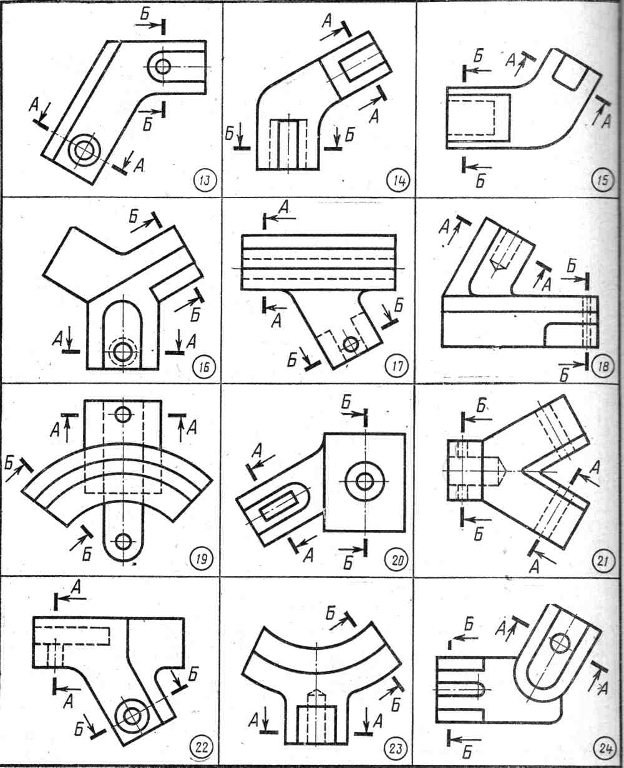
Визначити вказаний переріз
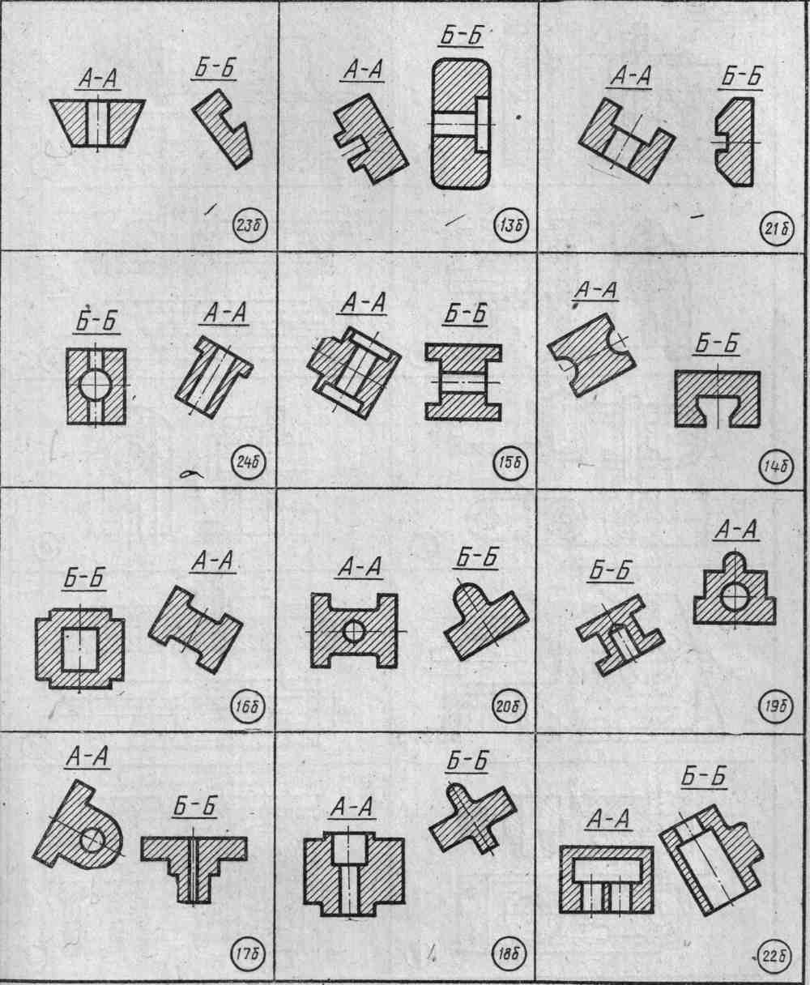
Відповіді на завдання № 4

Тема:Розрізи
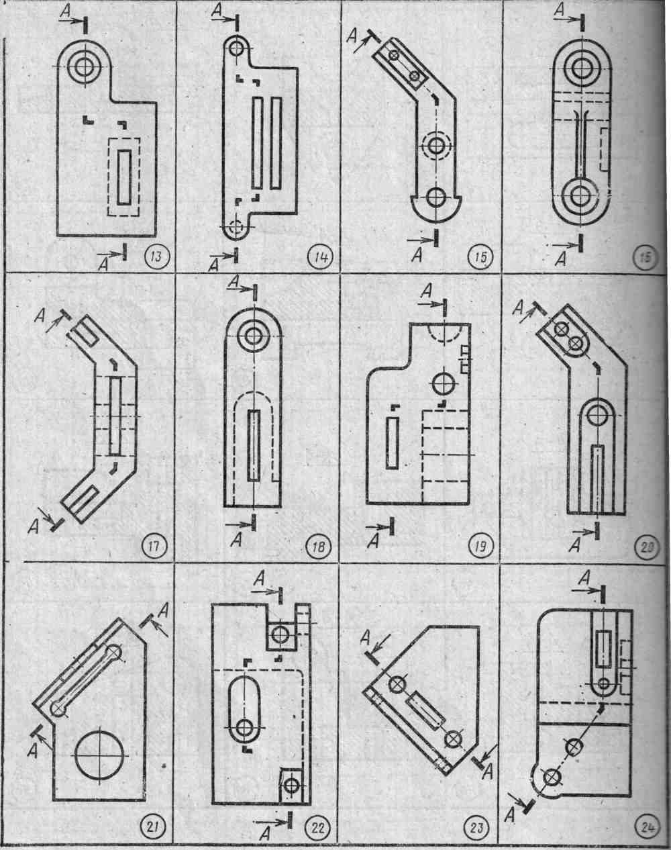
Завдання № 3 (рисунки з 13 по 24) :
Визначити зображення вказаного розрізу А-А

Відповіді на запитання завдання № 3
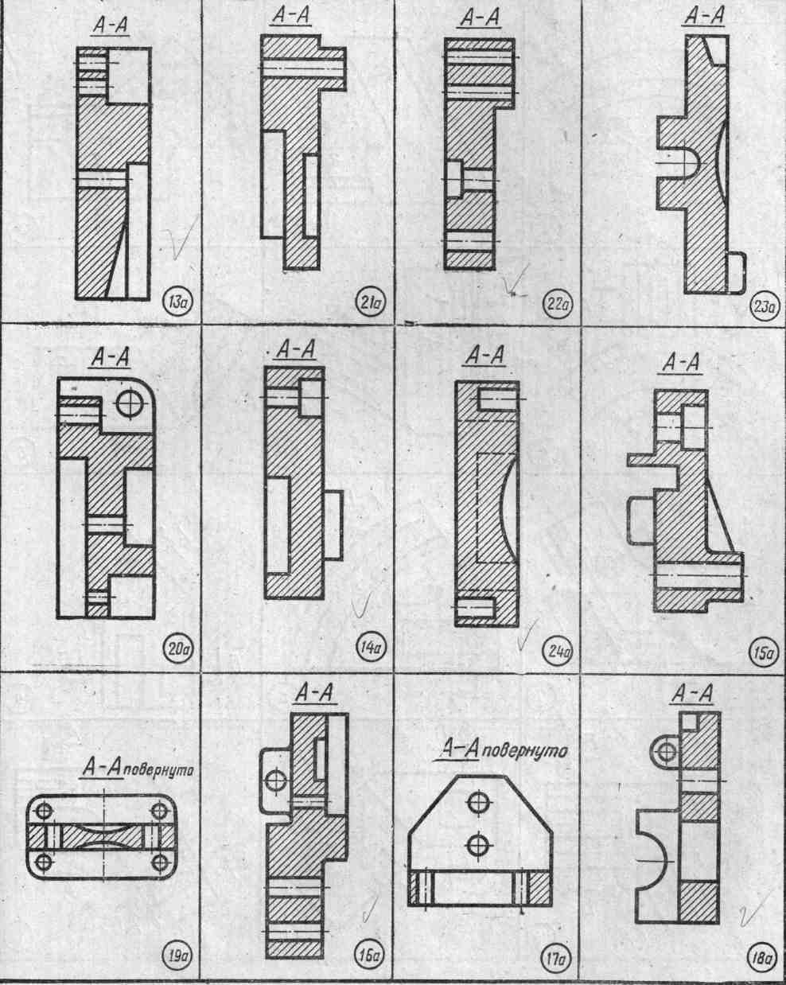

Тема: Деталювання
Завдання № 5 (рисунки з 11 по 20 ):
Знайти креслення деталі А

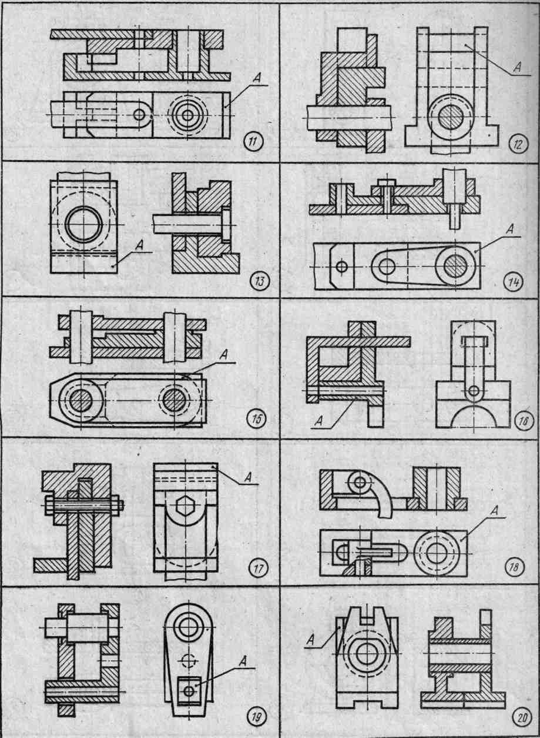
,

Відповіді на завдання № 5


